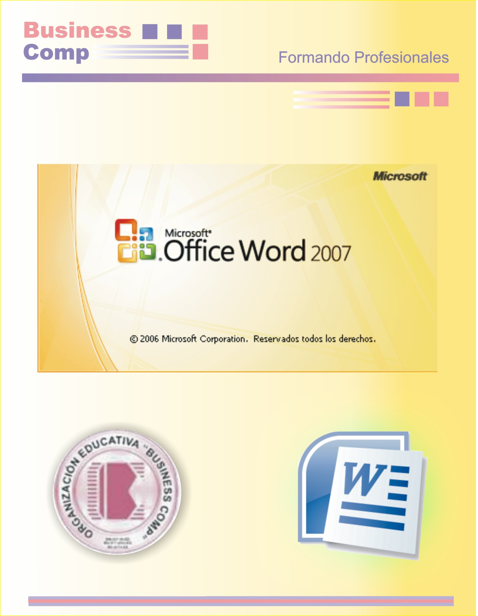

1era Sesión: Ingreso y Descripción del entorno mediante Fichas
Este tema está pensado para las personas que no conocen nada de Word 2007, aquí aprenderemos a ingresar, crear y guardar nuestro primer documento, te darás cuenta de lo fácil que es Word 2007 y espero que te animes a seguir el resto del curso.

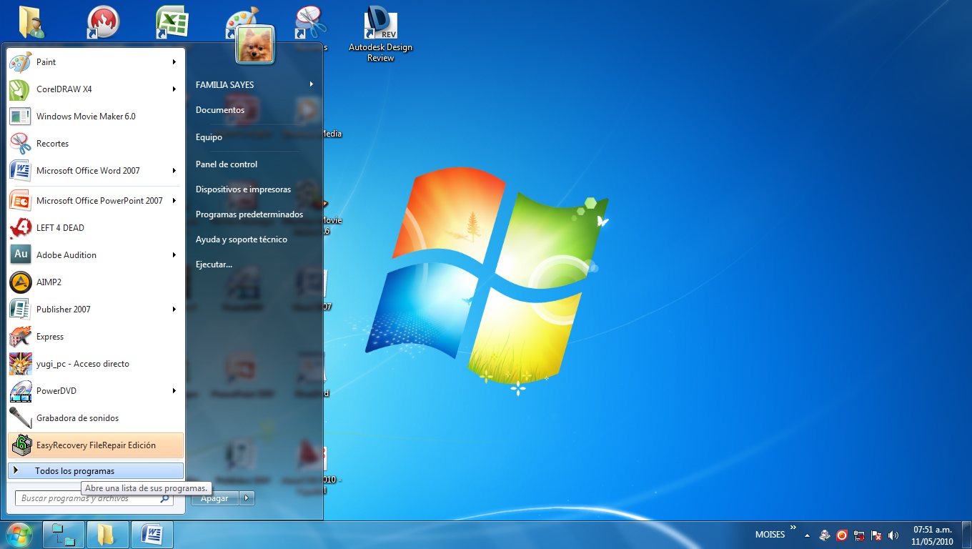

Arrancar Word 2007
Lo primero que hay que hacer para trabajar con Word 2007 es, obviamente, arrancar el programa. Podemos hacerlo de varias formas, ahora sólo vamos a ver una de ellas: Desde el menú Inicio.
Al menú Inicio se accede desde el botón situado, normalmente, en la esquina inferior izquierda de la pantalla y desde ahí se pueden arrancar prácticamente todos los programas que están instalados en el ordenador. (Ver imagen de arriba)
Al colocar el cursor y hacer clic sobre el botón 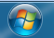 se despliega un menú parecido al que ves a la derecha, al colocar el cursor sobre el elemento Todos los programas; se desplegará una lista con los programas que hay instalados en tu ordenador.

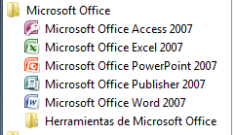
En esta imagen tienes un ejemplo de una lista con programas, busca el elemento Microsoft Office Word 2007 y haz clic sobre él para que se arranque.
Es conveniente que vayas practicando lo que te vamos explicando lo antes posible. Una buena forma de hacerlo es tener dos sesiones, una con este curso y otra con Word 2007. Así cuando lo creas oportuno puedes pasar a la sesión de Word 2007 para practicar lo que acabas de leer.

Distintas formas de arrancar Word2007
Ahora vamos a ver varias formas de iniciar Word2007 y cuáles son los elementos básicos de Word2007, la pantalla, las barras, etc. Aprenderemos cómo se llaman, donde están y para qué sirven. También veremos cómo obtener ayuda. Cuando conozcamos todo esto estaremos en disposición de empezar a crear documentos en el siguiente tema.
Hay varias formas de arrancar Word.
Desde el botón Inicio, situado, normalmente, en la esquina inferior izquierda de la pantalla.

Desde el icono de Word 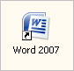que puede estar situado en el escritorio, en la barra de tareas, en la barra de Office o en el menú Inicio.
Arranque automático al iniciar Windows.
Desde un documento Word situado en el escritorio o en la lista del Explorador de Windows.
Para cerrar Word hacer clic en el botón cerrar o mediante la combinación de teclas ALT+F4.
Elementos de la pantalla inicial

Al arrancar Word aparece una pantalla como esta, para que conozcas los nombres de los diferentes elementos los hemos señalado con líneas y texto en color rojo.
Así podrás saber, en el resto del curso, a qué nos referimos cuando hablemos de la Barra de estado o de la Banda de opciones.
La pantalla que se muestra a continuación (y en general todas las de este curso) puede no coincidir exactamente con la que ves en tu ordenador, ya que cada usuario puede decidir qué elementos quiere que se vean en cada momento, como veremos más adelante.
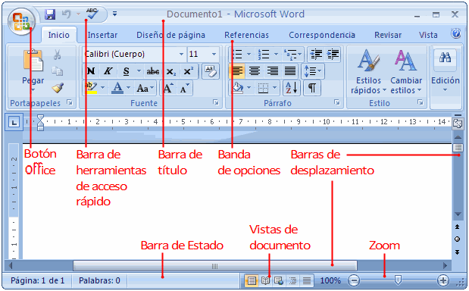
La banda de opciones. Desde las pestañas de esta barra se pueden ejecutar todos los comandos de Word2007. En Word2007 la banda de opciones tiene un comportamiento "inteligente", que consiste, básicamente, en mostrar sólo los comandos más importantes y los que el usuario va utilizando .
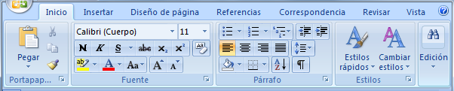
La pestaña Inicio contiene las operaciones más comunes sobre copiar, cortar y pegar, además de las operaciones de Fuente, Párrafo, Estilo y Edición.

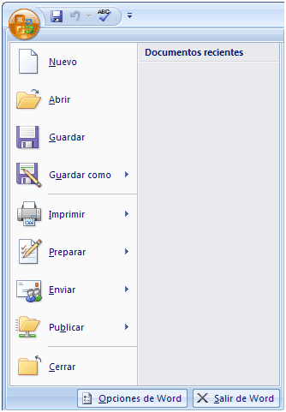
En Word2007 la pestaña Inicio se encuentra dividida en 5 secciones que contienen las operaciones correspondientes al Portapapeles, Fuente (tamaño de letra, tipo de letra, etc.), Párrafo (alineación de texto, separación entre líneas, sangría, etc.), Estilo y Edición (buscar texto, reemplazar, etc.), no como en anteriores versiones de Word donde cada parte de las recién nombradas, ocupaban una barra de herramientas aparte.
Cada una de las secciones, se ha creado con botones de acceso rápido a la tarea que se desea realizar. Una forma más fácil e intuitiva de utilizar las herramientas. Ya no existe el menú que al hacer clic, abre una lista de herramientas u opciones. Ahora todo está diseñado con iconos de acceso rápido.

La barra de herramientas de acceso rápido contiene iconos para ejecutar de forma inmediata algunos de los comandos más habituales, como Guardar, Deshacer.
En la imagen ves la barra de herramientas de acceso rápido y el Botón Office, lo que antes era el menú Archivo, que en esta nueva versión de Word, aparece como un botón redondo de color naranja con el logo de office.
Personalizar. Podemos decidir qué iconos deben aparecer y cuáles no en la barra de acceso rápido, es lo que se suele llamar "personalizar". A lo largo de este curso verás imágenes con iconos que no están en las barra por defecto, para saber cómo agregar y quitar iconos.
Estos elementos que acabamos de explicar son los más importantes de Word2007, si no conoces el resto de los elementos que aparecen señalados en color rojo en la imagen de más arriba puedes verlos aquí.
Elementos de Word2007 (II)
Ayuda de Word
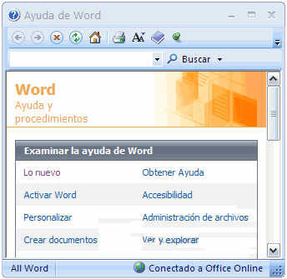
Para activar la Ayuda de Word podemos hacer clic en el interrogante de la barra de pestañas. Veremos este menú en el que podemos elegir entre varias formas de obtener ayuda:
Con respecto a otras versiones anteriores a Word2007, ésta ha modificado el acceso a la ayuda, orientándola más a la ayuda online.

Menú de Ayuda de Microsoft Word. También se accede al pulsar F1. Se nos mostrará una ventana en la que veremos estas opciones:
1. Buscar. Podemos introducir el texto a buscar y pulsar Intro o hacer clic sobre la flecha verde. Y nos mostrará una lista con los temas relacionados con el texto introducido, la cual se realiza en base a la ayuda de Microsoft Office en Internet.
2. Tabla de contenido. Nos muestra una tabla de contenidos para ver los temas de ayuda. Haciendo clic en el símbolo + que aparece delante de cada tema podemos ver los puntos de que consta ese tema. Al hacer clic en un punto, se nos muestra la explicación en una pantalla aparte.
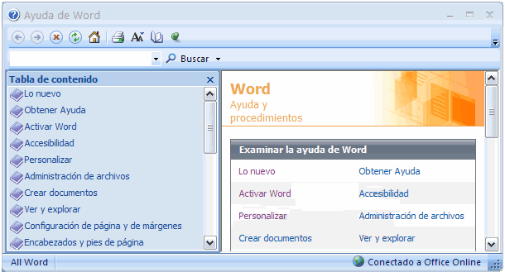
El primer texto
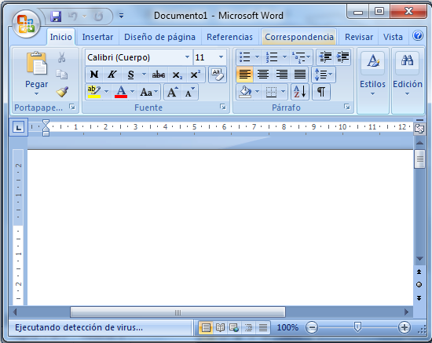
Al arrancar Word 2007 aparece una pantalla inicial como ésta. En la parte superior esta, en color celeste, la barra del título, en la que aparece el nombre del documento sobre el que estamos trabajando.
Cuando arrancamos Word 2007 sin abrir ningún documento, por defecto nos abre un documento en blanco y le asigna el nombre inicial Documento1.

Cuando guardemos el documento le cambiaremos el nombre.
Ahora vamos a explicar cómo escribir tu primer documento, y aprenderás cómo corregir los pequeños errores y cómo desplazarte por el documento.
Más abajo tienes el ejercicio Crear un documento donde está todo explicado paso a paso.

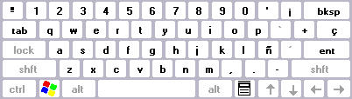
Al escribir un texto hay que teclearlo sin pulsar la tecla INTRO; cuando llegues al final de la línea, observarás cómo salta automáticamente de línea. (La tecla INTRO también se llama ENTER o retorno de carro; en el teclado de la imagen se llama "ent").
Observarás que hay una pequeña barra vertical parpadeante que va avanzando según vas escribiendo, se llama punto de inserción, y nos sirve para saber dónde se va a escribir la siguiente letra que tecleemos. No confundas el punto de inserción con el puntero del ratón que tiene esta forma cuando está dentro del área de texto y esta otra cuando está encima de los menús, e incluso puede tomar otras formas que iremos viendo más adelante. También puedes ver una raya horizontal como ésta que indica dónde acaba el documento.
Cuando mueves el ratón, lo que estás moviendo es el puntero; cuando pulsas las teclas de dirección, mueves el punto de inserción. Cuando cometas un error, y te des cuenta inmediatamente, pulsa la tecla Retroceso que retrocede una posición borrando la última letra tecleada. (La tecla Retroceso aparece como bksp en la imagen, aunque suele ser una flecha grande hacia la izquierda).
Cuando te das cuenta del error después de haber escrito unas cuantas letras más, debes pulsar la tecla con la flecha pequeña hacia la izquierda, que no borra las letras, sólo mueve el cursor hasta llegar a la siguiente letra donde se encuentra el error; entonces pulsa Retroceso para borrar el error.
Por último, si te das cuenta del error cuando tienes el punto de inserción lejos de donde está el error, mueve el ratón hasta colocar el puntero detrás del error y pulsa el botón izquierdo del ratón; verás cómo el punto de inserción se desplaza justo a esa posición y entonces ya puedes pulsar Retroceso.
La tecla suprimir (DEL o SUPR) también borra una letra, pero la que queda a la derecha del punto de inserción.
Luego te propondremos un ejercicio paso a paso donde puedes practicar lo que acabamos de explicar.

Guardar un documento
Lo que se escribe se va almacenando en la memoria de tu ordenador; si apagases el ordenador, se perdería y no lo podrías recuperar. Con el comando Guardar quedará grabado en el disco duro del ordenador (o en un disquete) de forma permanente.
Pulsa en el icono Guardar y aparecerá una ventana como ésta.
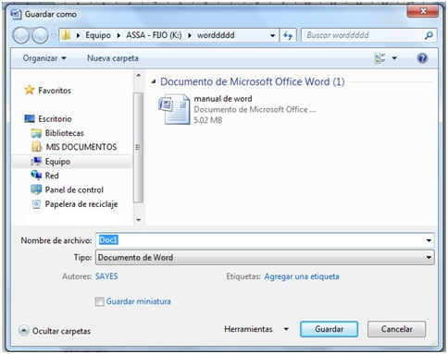
Para guardar un documento debes indicar el nombre con el que lo quieres guardar, el tipo de documento que estás guardando y la carpeta que contendrá tu documento. El nombre lo indicamos en el campo Nombre de archivo, donde ahora pone El día amaneció triste, teclea Primero, que es el nombre que le vamos a dar a nuestro primer documento.
El tipo del documento se lo decimos en el campo Guardar como tipo; para los documentos Word será Documento de Word, que ya viene escrito.
Los documentos dentro del disco duro están organizados en carpetas. La carpeta se indica en el campo Guardar en; la carpeta en la que se guardan los documentos de Word, por defecto, es Mis documentos, que será la que debe aparecer en la ventana de tu ordenador. Si no fuese así, haz clic en el icono Mis documentos que hay en la parte izquierda de la ventana.
Haz clic en el botón Guardar y observa cómo cambia la barra de título; ahora podrá Primero, en lugar de Documento1. Nuestro documento ya está guardado con el nombre Primero en la capeta Mis documentos.

Cerrar documento
Después de guardar un documento, éste continúa en nuestra pantalla y podemos seguir trabajando con él. Una vez que hemos acabado de trabajar con un documento debemos cerrarlo; al cerrarlo no lo borramos del disco, simplemente dejamos de utilizarlo y liberamos la memoria que estaba utilizando.
Para cerrar un documento hacer clic en el Botón Office , y luego hacer clic en Cerrar. (Si hemos hecho alguna modificación en el documento desde la última vez que lo guardamos, nos preguntará si queremos guardar los cambios; contestar que Sí). Al cerrar el documento veremos cómo éste desaparece de la pantalla.
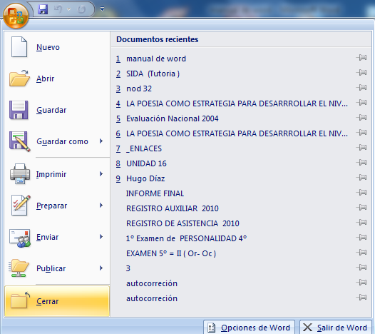
Al cerrar Word también se cierran los documentos que tengamos abiertos.
Abrir un documento
Para utilizar un documento que tenemos guardado, primero, hemos de abrirlo. Para ello hacer clic en el icono del Botón Office y luego seleccionar la opción Abrir, aparecerá una ventana similar a la que vemos aquí.
Para abrir un documento de los que se muestran en la ventana basta seleccionarlo haciendo clic sobre él (veremos como su nombre cambia de color) y luego pulsar en el botón Abrir. Otra forma más rápida de abrir el documento es haciendo doble clic sobre él. Inmediatamente el documento aparecerá en nuestra pantalla.
En esta ventana se ven todos los documentos que están dentro de la carpeta que aparece en el campo Buscar en: Dentro de una carpeta hay documentos pero también puede haber otras carpetas, las carpetas se reconocen porque tienen delante un icono amarillo.
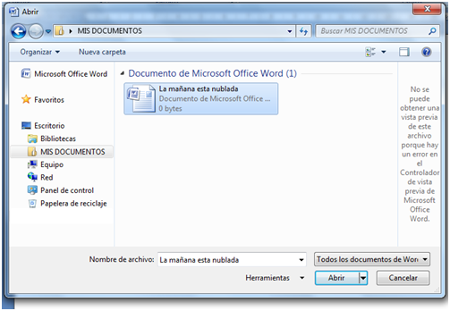

Cerrar Word2007
Una vez hemos acabado de trabajar con Word debemos cerrarlo haciendo clic en el icono cerrar de la esquina superior derecha de la pantalla o en el Botón Office elegir Salir de Word.

Diseño de página (I)
Configurar página
Cuando estamos escribiendo en un documento Word es como si lo hiciéramos en una hoja de papel que luego puede ser impresa. Por lo tanto, existe un área en la cual podemos escribir y unos márgenes los cuales no podemos sobrepasar.
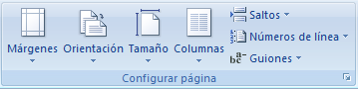
Estos márgenes se definen en la pestaña Diseño de página, en el grupo de herramientas Configurar página, se nos muestra las herramientas con las que se puede modificar Márgenes, Orientación, Saltos de página, Tamaño, Números de línea, Columnas y Guiones.
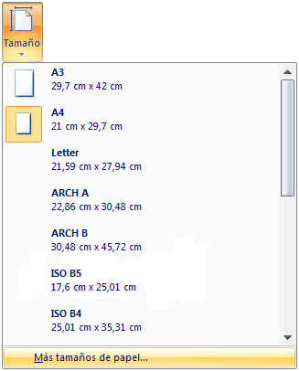
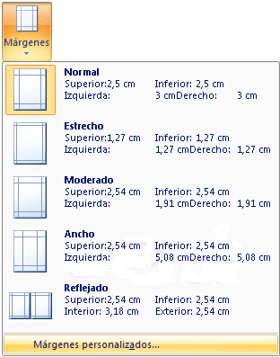
Al hacer clic sobre el botón Márgenes, aparecen unos márgenes predeterminados que se pueden utilizar para agilizar la tarea. Si ninguno de esos márgenes es correcto para el documento que está realizando, entonces se puede personalizar haciendo clic en la opción Márgenes Personalizados.
También se puede modificar el tamaño de la hoja, en la cual saldrá impreso el documento. Al hacer clic en el botón Tamaño, se abre una lista de Tamaños predeterminados. Pero, al igual que en los márgenes, aquí también se puede personalizar el tamaño de la hoja, haciendo clic en la opción Más tamaños de papel.

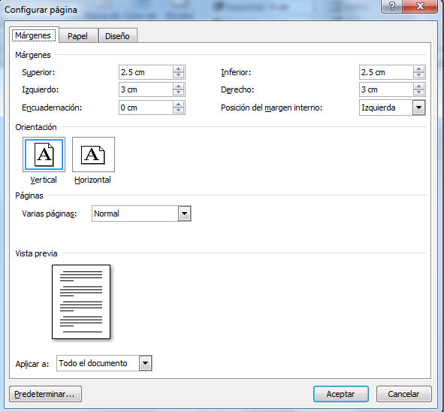
Diseño de página (II)
En el cuadro de diálogo de la pestaña Márgenes podemos fijar los márgenes tecleando los cm. deseados en cada campo.
Superior: debemos indicar la distancia entre el borde superior de la página y la primera línea del documento.
Inferior: indicaremos la distancia entre la última línea del documento y el borde inferior de la página.
Izquierdo: introduciremos la distancia entre el borde izquierdo de la página y el principio de las líneas del documento.
Derecho: indicaremos la distancia entre el borde derecho de la página y el final de las líneas del documento.
Encuadernación. Es un espacio adicional para cuando vamos a utilizar las páginas para encuadernar un libro.
Posición del margen interno. Posición del margen interno, normalmente se refiere al margen de encuadernación.
Orientación. Aquí indicamos si la página tiene orientación vertical (la más usual) o horizontal (también llamada apaisada).
Páginas. Podemos establecer varias páginas, en ese caso tenemos varias opciones: Márgenes simétricos, Dos páginas por hoja o Libro plegado. Al establecer cada una de estas opciones la vista previa te mostrará claramente en que consisten.
En la parte derecha de la pantalla tenemos la Vista previa que nos dará una idea bastante aproximada de cómo afectan los cambios que hemos introducido al diseño de la página.
Si pulsamos el botón Predeterminar, los valores actuales serán los que se utilicen en los nuevos documentos que creemos.

En la pestaña Papel determinaremos el tipo de papel a utilizar para la impresora, A4, Carta, etc. y también la bandeja de la que tomará el papel la impresora, en caso de que tenga más de una.
En la pestaña Diseño fijaremos la posición de Encabezados y pies de página. Hemos dicho que fuera de los márgenes no se puede escribir, pero hay una excepción, los encabezados y pies de página se escriben en la zona de los márgenes. Si vamos a utilizar encabezados o pies de página, debemos tenerlo en cuenta a la hora de fijar la amplitud de los márgenes.
Los encabezados y pies de página son un texto, generalmente de una o dos líneas, que se repite en todas las páginas, donde se suele indicar cosas como el título del documento, el autor, etc. Los veremos con detalle en el punto correspondiente de esta unidad. Si vamos a utilizar encabezados o pies de página deberemos ir a la pestaña Diseño y en ese cuadro de diálogo rellenaremos los campos correspondientes:
Encabezado: indicaremos los cm. que deseamos que haya entre el borde superior del papel y la primera línea del encabezado.
Pie de página: diremos los cm. que deben quedar entre la última línea del pie de página y el borde inferior de la página.
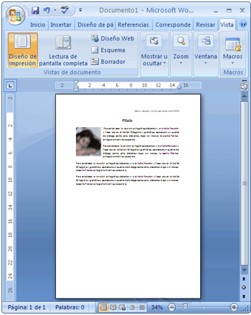
Una vez fijados todos los parámetros que acabamos de ver para apreciar el efecto global de los márgenes en nuestro documento debemos pasar a vista de Diseño de impresión.
Esta imagen es un ejemplo de vista Diseño de impresión de una página con encabezado y pie de página.
Podemos observar como en las reglas horizontal y vertical hay una zona más oscura que indica el tamaño de los márgenes.
También se puede ver como la línea del encabezado queda dentro de la zona del margen superior, y la línea del pie de página queda dentro del margen inferior.
Desde esta vista también se pueden modificar los márgenes. Para modificar el margen superior basta colocar el cursor en la regla vertical justo donde acaba la zona más oscura que identifica el margen, y cuando el cursor tome la forma de una doble flecha, hacer clic y arrastrar hasta la nueva posición del margen.
Para el resto de los márgenes repetir la operación, pero poner especial cuidado en el margen izquierdo para no mover los iconos de sangrías que están también en la misma zona.

Tipos de vista de un documento

Distintas formas de ver un documento
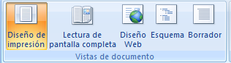
Con los botones de presentación en la esquina inferior izquierda, o en la pestaña Vista, podemos visualizar de distinta forma un mismo documento.

Diseño de impresión. En esta vista se pueden aplicar formatos y realizar la mayoría de las tareas habituales. Es la vista predeterminada. En esta vista no se ven los gráficos ni los encabezados y pies de página.

Lectura de pantalla completa. Esta vista permite visualizar la página tal y como se imprimirá, con gráficos, imágenes, encabezados y pies de página, etc.
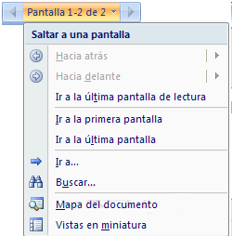
En esta vista desaparecen todas las barras, reglas, etc. y el documento se visualiza en dos páginas por pantalla en forma de libro. Además de esto se modifican las barras de botones y se añade una barra en la parte superior con botones para desplazarnos más cómodamente por el documento.
Al hacer clic sobre el botón central que indica la página en la que se encuentra, se abre un menú que permite seleccionar las opciones de Ir a la última página de lectura, ir a la primera página o seleccionar exactamente el número de página al que se desea ir.
También podrá utilizar el botón Buscar, ver miniaturas de las páginas del lado izquierdo y habilitar la opción Mapa del documento.

Diseño Web. Se utiliza para ver el aspecto de un documento Web tal y como si se estuviera viendo en Internet con un navegador como Explorer o Netscape.

Esquema. En esta vista se puede observar las herramientas de documento maestro, con los niveles esquemáticos del documento.
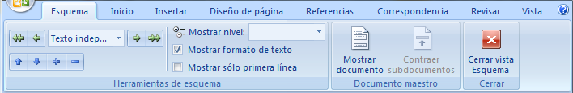
En esta vista aparece un marco en la parte izquierda del documento que contiene un esquema del documento. Haciendo clic en los elementos del esquema nos desplazamos a esa parte del documento. Con esta vista se puede trabajar y examinar la estructura del documento. Se puede ver el documento en diferentes niveles, es útil para documentos largos que estén bien estructurados.
Para sacar utilidad a esta vista hay que utilizar la característica Nivel de esquema, que consiste en asignar a los títulos de cada tema, capítulo, apartados,... de nuestro documento un nivel jerárquico. Se puede hacer de dos formas: la más cómoda es utilizar un estilo predefinido (Título 1, Título2 ...) cada vez que escribamos un título en nuestro documento.

Borrador. En esta vista se optimiza el tamaño de la hoja y de las fuentes, para facilitar la lectura en pantalla.

Ver varios documentos a la vez
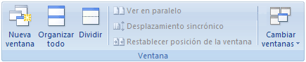
En el menú Vista encontramos el botón Cambiar ventanas, que es útil cuando tenemos varios documentos abiertos. En la parte inferior nos muestra una lista con todos los documentos que tenemos abiertos. Basta hacer clic en un elemento de la lista para que este pase a ser el documento activo.
El menú Vista también permite ver varios documentos a la vez, cada uno ocupando una zona de la pantalla, Así como ver un mismo documento en dos ventanas independientes.
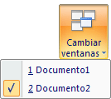
Organizar todo, si abrimos dos, o más documentos y utilizamos este comando, veremos como aparecen dos o más ventanas en la pantalla, una para cada documento. Solo una de las ventanas es la ventana activa: la que tiene la barra de título de color más oscuro. Para hacer que una ventana se convierta en la ventana activa basta con hacer clic dentro del área de la ventana.
Podemos variar el tamaño y la forma de cada ventana a nuestro gusto. Basta con situar el cursor en las esquinas de las ventanas y, cuando éste cambie de forma, arrastrarlo a la posición elegida. A continuación se muestran una forma de organizar las ventanas en horizontal.
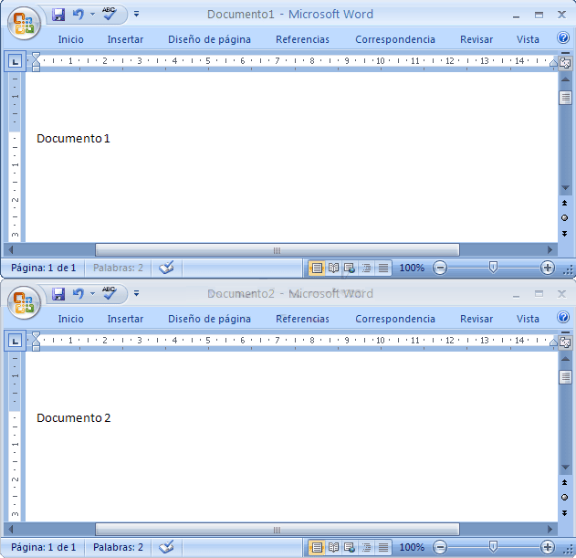
Dividir, si utilizamos este comando, del menú Vista, aparecerá una línea horizontal con una doble flecha, para que la movamos con el cursor y dividamos la pantalla en dos ventanas, con el mismo documento en ambas.

Practica N° 1

Ejercicio 1: Escribir un documento.

Arrancar Word
1. Haz clic en el botón Inicio que está en la esquina inferior izquierda de la pantalla.
2. Haz clic en Todos los programas (para Windows XP) o en Programas (para Windows 98).
3. En la lista que se ha desplegado, haz clic en Microsoft Word 2007. Esto hará que se arranque el programa.
Escribir un documento
Una vez iniciado Word, el programa abre automáticamente un nuevo documento en blanco y le asigna el nombre Documento 1.
Ahora copia el texto que ves a continuación y sigue las instrucciones para corregir los errores que contiene.
Este es el texto que tienes que teclear:
Al asomat la cabeza, quedó deslunbrado. Miró hacia abajo, hacia la penumbra de donde él surgía. Entre sus botas de goma negra, brillantes, vio el rostro de su compañero mal afeitado, prematuramente viejo
4. Empieza a escribir este texto Al asomat, pulsa la tecla Retroceso para borrar la letra "t" y escribe la letra "r"
5. Escribe la cabeza, quedó deslunbrado. pulsa la flecha para mover el punto de inserción hacia la izquierda hasta que quede entre las letras "u" y "n" de la palabra deslunbrado, ahora pulsa la tecla SUPR y se borrará la letra "n", escribe la letra "m".
6. Pulsa la tecla FIN y el cursor irá al final de la palabra deslumbrado, continúa escribiendo y observa como salta de línea automáticamente cuando llegues al final de la línea, observa como no corta la última palabra sino que la pasa a la línea siguiente. Escribe Miró hacia abajo, hacia la penumbra de donde el surgía. Entre sus botas de goma negra, brillantes, vio el rostro de su compañero mal afeitado, prematuramente viejo.

7. Ahora vamos a usar el ratón para desplazar el punto de inserción. Haz clic con el ratón justo detrás de la letra "e" donde dice "el surgía", observa cómo el punto de inserción se coloca en esa posición. Ahora borra la letra "e" con la tecla Retroceso y escríbela con acento "é".
Ahora deberías guardar el documento, para ello puedes ver el ejercicio "Guardar un documento" que encontrarás en la página siguiente.

Ejercicio 2. Mi primer documento.

1.- Escribir y guardar documentos
En este primer tema hemos visto pocas cosas, con lo cual es difícil proponerte ejercicios que sean diferentes a los que hemos visto en los dos ejercicios paso a paso, Escribir un documento y Guardar un documento.
Como lo que interesa es que practiques estos conceptos ahora te propondremos dos ejercicios similares a los anteriores.
a - Escribir un documento.
Abre un documento en blanco y escribe el siguiente texto:
Un estilo es un conjunto de formatos identificados por un nombre. La principal ventaja de utilizar estilos es que con un solo clic aplicamos varias características de formato a la vez
Recuerda utilizar las distintas formas de mover el cursor, con el ratón y con las flechas del teclado.
b- Guardar un documento.
Guarda el documento anterior con el nombre estilo.

2.- Conocer la versión de Word que estás utilizando.
El aspecto de Word2007 ha variado bastante con respecto a las versiones anteriores, puede que en alguna ocasión, por ejemplo, si hablamos de versiones anteriores, al utilizar otro ordenador distinto del tuyo no sepas cual es la versión de Word que estas utilizando, pero seguramente te darás cuenta si la versión es Word 2007.

Ejercicios 3. Elementos de Word2007.

1.-Distintas formas de arrancar Word2007.
Se puede arrancar Word2007 de diferentes formas, como hemos explicado en esta unidad 1, ahora intenta hacerlo tú mismo.

2.- Ayuda de Word.
Intenta utilizar la Ayuda de Word para buscar información sobre cómo guardar el documento. Prueba a utilizar estos tres métodos, así podrás ver cuál te resulta más efectivo.
a) Utilizando la tecla F1.
b) Utilizando el botón de interrogación.

Ejercicio 4: Diferentes tipos de vista.
Abre el archivo estilo.docx que guardaste en el ejercicio anterior y practica las diferentes formas de ver un documento.

2da Sesión: Establece formatos que cumplan condiciones específicas

Edición básica (I)

Aprenderemos lo necesario para editar documentos. Desplazarnos, seleccionar, eliminar, copiar, pegar y deshacer. También veremos la opción vista previa.
Desplazarse por un documento
Una de las ventajas que han aportado los procesadores de texto es la facilidad para modificar y corregir. El primer paso en ese proceso es colocarnos en el lugar donde vamos a efectuar la modificación.
Por otra parte, cuando estamos viendo un documento Word que no cabe en una pantalla, necesitaremos movernos por el documento para colocarnos en la parte que nos interese.
Tanto en un caso como en otro será interesante conocer todas las formas que existen para desplazarse por el documento, y así poder elegir la más útil en cada momento.
Recordar que el elemento que define la posición dentro de un documento Word es el punto de inserción, que es una línea vertical parpadeante y nos indica dónde se va a escribir la próxima letra que tecleemos.
Desplazamientos cortos dentro de una misma pantalla:
Con el ratón. Desplazar el cursor del ratón hasta el punto elegido y hacer clic, el punto de inserción se colocará en ese lugar.
Con las teclas de dirección. Las teclas izquierda/derecha desplazan el punto de inserción una posición a la izquierda/derecha, y las teclas arriba/abajo desplazan el punto de inserción una línea arriba/abajo. La tecla Fin nos lleva al final de la línea y la tecla Inicio al principio de la línea.
Combinación de teclas.
Para desplazarse | Presione las teclas
Una palabra a la izquierda | Ctrl + flecha izquierda
Una palabra a la derecha | Ctrl + flecha derecha
Un párrafo arriba | Ctrl + flecha arriba
Un párrafo abajo | Ctrl + flecha abajo

Desplazamientos a lo largo de todo el documento:
Teclas AvPág y RePág. Estas teclas avanzan y retroceden una pantalla completa. Observad que no es lo mismo una pantalla que una página. El tamaño de la pantalla lo limita el monitor mientras que la longitud de la página la definimos nosotros.
Combinación de teclas.
Para desplazarse | Presione las teclas
Una página adelante | Ctrl + AvPág.
Una página atrás | Ctrl + RePág.
Al principio del documento | Ctrl + Inicio
Al final del documento | Ctrl + Fin
Nota: En los teclados en ingles las teclas tienen otros nombres: Inicio=Home, Fin=End, AvPág=Pup, RePág=Pdn

Mediante las Barras de desplazamiento.
Las barras de desplazamiento permiten movernos a lo largo y ancho del documento de forma gráfica. La longitud de barra de desplazamiento vertical representa la longitud del documento y el cuadrado pequeño que hay en su interior representa la posición actual del punto de inserción. Podemos desplazarnos de las siguientes formas:
- Haciendo clic en cualquier posición por encima/debajo del cuadro nos desplazaremos una pantalla hacia arriba/debajo del documento.
- Arrastrando el cuadro nos desplazaremos proporcionalmente a la posición en la que lo movamos, por ejemplo, en un documento de 20 páginas si arrastramos el cuadro hacia la mitad de la barra nos colocaremos en la página 10 aproximadamente.
- Mediante las flechas. Si hacemos clic en la fecha o triángulo de la parte superior/inferior nos desplazaremos una línea hacia arriba/abajo. Si mantenemos pulsada la flecha nos desplazaremos línea a línea de forma rápida hasta que la soltemos.
- Mediante objetos de búsqueda. Las dobles flechas de la parte inferior de la barra de desplazamiento nos permiten desplazarnos de acuerdo con el objeto que hayamos seleccionado, este objeto por defecto es la página, de forma que al hacer clic en la doble flecha superior/inferior nos desplazaremos una página arriba/abajo.
Haciendo clic en el botón central del círculo podemos cambiar el objeto página por otros, como por ejemplo, notas al pie, comentarios, palabras, etc.

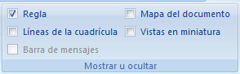
Mapa del documento.
En el menú Vista tenemos la opción Mapa del documento que nos muestra una especie de índice en la parte izquierda de la página. Haciendo clic en las líneas de ese índice nos desplazaremos a la parte del documento que contiene dicha línea.

Las barras de desplazamiento horizontal.
Permiten movernos de forma similar a como acabamos de ver con la barra vertical pero en sentido horizontal, es decir, permiten desplazar el documento hacia la derecha y hacia la izquierda. Se utilizan menos porque es menos frecuente que el documento sea más ancho de lo que cabe en una pantalla.
Edición básica (II)

Seleccionar
Para realizar muchas operaciones (copiar, cambiar el formato, etc.), previamente hay que decirle a Word sobre qué parte de texto tiene que actuar, en esto consiste seleccionar. El texto seleccionado se identifica claramente porque está en vídeo inverso, es decir, el fondo negro y los caracteres en blanco. Se puede seleccionar con el ratón y con el teclado.
Ratón. Para seleccionar mediante ratón hay dos métodos:
Arrastrando. Colocar el cursor al principio de la selección, presionar el botón izquierdo y, sin soltar el botón, mover el cursor hasta el final de la selección. Observaremos cómo lo seleccionado aparece en vídeo inverso.
Haciendo clic y doble clic. Colocar el cursor en una palabra y hacer doble clic, la palabra completa quedará seleccionada. Colocar el cursor justo al inicio de la línea, veremos que el cursor cambia de forma y se convierte en una flecha , hacer clic y la línea completa quedará seleccionada; si hacemos doble clic, el párrafo completo quedará seleccionado.
- Para seleccionar un gráfico o una imagen basta con hacer clic encima, el gráfico quedará enmarcado por un recuadro negro.

Teclado
Para seleccionar | Presione las teclas
Un carácter a la derecha | Mayús. + flecha derecha
Un carácter a la izquierda | Mayús. + flecha izquierda
Palabra a la derecha | Ctrl + Mayús.+ flecha derecha
Palabra a la izquierda | Ctrl + Mayús.+ flecha izquierda
Hasta el final de la línea. | Mayús. + Fin
Hasta el principio de la línea. | Mayús. + Inicio
Una línea abajo | Mayús. + flecha abajo
Una línea arriba | Mayús. + flecha arriba
Hasta el final del párrafo | Ctrl + Mayús. + flecha abajo
Hasta el principio del párrafo | Ctrl + Mayús. + flecha arriba
Una pantalla abajo | Mayús. + AvPág
Una pantalla arriba | Mayús. + RePág
Hasta el final del documento | Ctrl + E

Eliminar
Para borrar o eliminar lo seleccionado basta con presionar la tecla SUPR, otra forma de borrar sin seleccionar previamente es utilizando las teclas, como se indica en la siguiente tabla:
Para borrar | Presione las teclas
Un carácter a la izquierda | Retroceso (BackSpace)
Una palabra a la izquierda | Ctrl + Retroceso
Un carácter a la derecha | Supr
Una palabra a la derecha | Ctrl + Supr

TRUCO: Para borrar una palabra errónea basta con hacer doble clic sobre ella para seleccionarla y pulsar la primera letra de la palabra correcta, automáticamente se borrará la palabra seleccionada y podremos seguir escribiendo en su lugar la palabra correcta.

Edición básica (III)

Deshacer y rehacer
Afortunadamente Word nos permite corregir los errores fácilmente. Si acabamos de borrar un párrafo completo y nos damos cuenta que no era ese el párrafo que queríamos borrar, no es necesario que nos llevemos las manos a la cabeza lamentando el error. Con un solo clic podemos deshacer la acción errónea y recuperar el párrafo. Veamos cómo deshacer acciones:

La última acción realizada.
Para deshacer la última acción realizada, pulsar el icono Deshacer, de la barra de acceso rápido.
Otra forma más de deshacer es pulsar CTRL + Z.
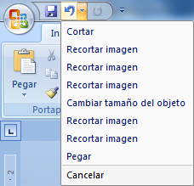
Las últimas acciones realizadas.
Si hacemos clic en el triángulo que hay a la derecha del icono deshacer, aparecerá una lista con últimas acciones para deshacer, colocando el cursor en esa lista podremos deshacer varias acciones a la vez. Por ejemplo, al colocar el cursor en la tercera línea de la lista desharemos tres acciones.
La lista nos indica de forma abreviada cuales son las diferentes acciones que podemos deshacer, por ejemplo, Escritura "Desplazamientos cortos de " nos dice que podemos deshacer la escritura de la frase que empieza por Desplazamientos cortos de

Rehacer.
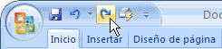
Utilizando el icono Rehacer, de la misma forma, podemos rehacer las acciones que acabamos de deshacer. Por ejemplo, si ponemos en cursiva un párrafo y deshacemos la acción porque pensamos que no queda bien en cursiva pero al cabo de un momento pensamos que sí queda mejor en cursiva podemos rehacer la acción y volver a dejarlo en cursiva.
Copiar, cortar y pegar
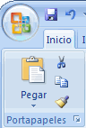
Cuando hablamos de copiar nos referimos a colocar una copia en otro lugar; mientras que cuando hablamos de cortar queremos decir quitar algo de un lugar para llevarlo a otro lugar. Se pueden utilizar varios métodos.

Mediante el ratón y los iconos en la barra de herramientas Portapapeles, que se encuentra en la pestaña Inicio:
Seleccionar el elemento (carácter, palabra, párrafo,..) a copiar o cortar, hacer clic en el icono copiar o cortar,, colocar el cursor en el punto de destino y hacer clic en el icono pegar. 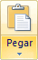

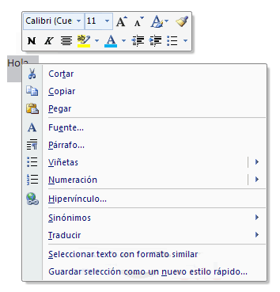
Mediante ratón:
Vamos a ver varios métodos:
1) Normal. Seleccionar con doble clic, presionar el botón derecho, elegir copiar o cortar, en el menú contextual ir a la posición donde vamos a copiar o pegar, presionar botón derecho y elegir pegar.
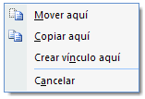
2) Rápido. Seleccionar con doble clic, presionar el botón derecho, cuando aparezca un pequeño cuadrado debajo del cursor, sin soltar, ir a la posición donde vamos a copiar, soltar el botón y aparecerá un menú: elegir la opción copiar aquí.

Sólo con el teclado:
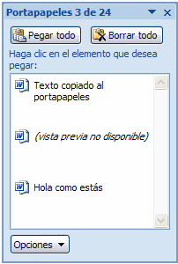
Primero, seleccionar el texto: con MAY + flechas, seleccionamos letras, (con MAY + Ctrl + flechas, seleccionamos palabras).
Segundo, copiar con Ctrl + C. Y por último, ir a la posición donde vamos a pegar, pulsar Ctrl + V.
Es aconsejable practicar todos los métodos y elegir el que nos sea más cómodo. Tener en cuenta que el método Sólo con el teclado, no requiere coger el ratón y, aunque parece engorroso, para las personas que teclean rápido, puede ser muy eficaz.
Cuando copiamos o cortamos, Word2007 se lo guarda en el portapapeles, de esta forma disponemos de las últimas 24 "cosas" que hemos copiado y en cualquier momento podemos volver a copiar una de ellas. Si quieres ver más sobre el manejo del portapapeles.

Edición básica (IV)
Cada vez que pegamos se copia el texto tal y como lo copiamos, con el formato que tenía. Por ejemplo, si copiamos algo que estaba en estilo negrita y tamaño 18, al pegar se pegará también en negrita y tamaño 18. Sin embargo, en ocasiones puede interesarnos que no se copie el formato ya que desentonaría en el lugar donde lo vamos a copiar. Para solucionar esto existen las Opciones de pegado.
¿Cómo se usan estas opciones? Debajo del icono Pegar aparece una flecha. Si hacemos clic en ese icono se despliega una lista con las opciones que puedes ver en esta imagen.
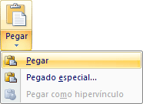
Al hacer clic en Pegado especial, se abre una ventana como la que se observa a continuación.
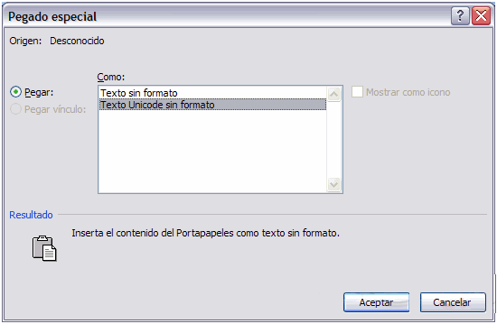
Texto sin formato. Inserta el contenido del portapapeles como texto sin formato.
Texto Unicode sin formato. Inserta el contenido del portapapeles como texto sin formato.

Guardar y abrir documentos (I)
Guardar. Guardar como
Puedes utilizar los comandos Guardar y Guardar como... del Botón Office (o el icono de la barra de acceso rápido) para guardar documentos. Al utilizar el comando Guardar como, Word mostrará un cuadro de dialogo como el que ves a continuación que te permite cambiar el nombre del archivo, el tipo y la carpeta que lo contiene.
Al utilizar el comando Guardar no se abrirá ningún cuadro de dialogo, simplemente se guardarán en su actual ubicación los cambios que hayas efectuado en el documento.
Sin embargo, si utilizas el comando Guardar con un documento nuevo, que no ha sido guardado nunca, se abrirá el mismo cuadro de dialogo que para Guardar como.
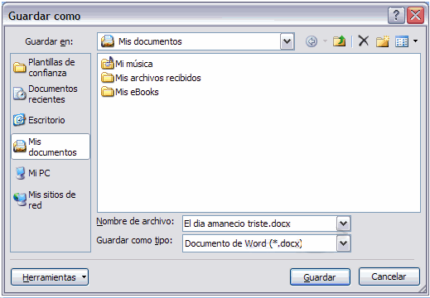
En la parte central de este cuadro de diálogo se muestran los archivos y carpetas que hay dentro de la carpeta que aparece en el campo Guardar en, en este caso Mis documentos.
Para guardar un archivo debes tener en cuenta estos tres campos del cuadro de diálogo:
- Guardar en
- Nombre del archivo
- Guardar como tipo
Veamos cómo rellenarlos:
Guardar en, aquí debes indicar la carpeta o directorio dentro del cual vas a guardar el documento.
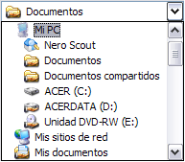
Por defecto aparecerá la carpeta predeterminada Mis documentos, si quieres guardar tu archivo en otra carpeta debes buscarla y hacer doble clic sobre ella para copiarla en el campo Guardar en.
Si la carpeta que buscas no es una de las que se muestran en el cuadro de diálogo puedes buscarla mediante el icono que te lleva a la carpeta de nivel inmediatamente superior. Para bajar al nivel inferior basta con hacer doble clic en una carpeta.
Pinchando en el botón con el triángulo (o dentro del campo Guardar en) puedes visualizar la estructura de carpetas, como se ve en esta imagen, desde el nivel en que nos encontramos hacia arriba. Para ir a una carpeta de esta estructura, o a otra unidad, basta con hacer clic sobre ella.
Mediante el icono volvemos a la carpeta anterior.
También puedes crear una nueva carpeta con este icono , la carpeta se creará dentro de la carpeta que figure en el campo Guardar en.
Para facilitarnos la búsqueda de nuestra carpeta Word dispone de seis carpetas (Plantillas de Confianza, Documentos recientes, Mis documentos, Escritorio, Mi PC, Mis sitios de red) a las que se puede acceder haciendo clic en uno de los seis iconos de la izquierda.
Nombre del archivo, escribe el nombre que quieres darle a tu archivo o documento.
Cuando guardamos un documento por primera vez, en este campo aparecen las primeras letras del contenido del documento, en el caso de la imagen de esta página aparece El día amaneció triste. Si no quieres utilizar este nombre empieza a escribir otro nombre, sin hacer clic, y automáticamente se borrará. Si quieres modificarlo haz clic sobre él.
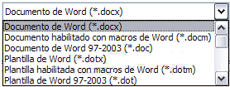
Guardar como tipo, el tipo de documento normalmente será Documento de Word, pero tenemos un menú despegable (haciendo clic en el triángulo de la derecha) con otros tipos, para, por ejemplo, guardar el documento como una página Web, como ya veremos en el punto correspondiente.
Cuando ya existe un archivo con el nombre que queremos guardar aparece un cuadro de diálogo en el que tenemos que elegir una de las tres opciones.
1. Reemplazar el archivo existente. El archivo anterior desaparecerá y será sustituido por el nuevo que estamos guardando.
2. Guardar cambios con un nombre diferente. Se nos mostrará de nuevo el cuadro de diálogo Guardar como, para que le demos otro nombre al archivo que estamos guardando.
3. Combinar cambios en un archivo existente. Se añadirá el archivo que estamos guardando al que ya existía, es decir, tendremos los dos archivos combinados en un solo archivo.
Truco: Pulsa la tecla F12 para abrir de forma más rápida cuadro de diálogo Guardar como.

Guardar y abrir documentos (II)
Otros comandos y opciones de Guardar.
Haciendo clic en este icono se elimina el archivo o carpeta seleccionada.
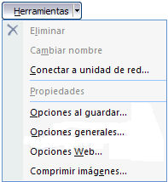
Herramientas.
Se abre una ventana como la que ves aquí para que elijas una de las opciones disponibles que permiten eliminar, cambiar de nombre y agregar a Favoritos el archivo seleccionado. Si tu ordenador forma parte de una red puedes conectar un archivo remoto a una unidad de red. Puedes ver las propiedades del archivo. También puedes acceder a las Opciones al guardar, Opciones generales, Opciones Web y Comprimir imágenes.

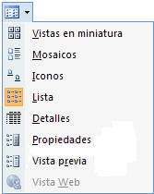
Haciendo clic en el icono se abre este menú en el que puedes seleccionar el formato con el que verás la lista de documentos. Hay ocho posibilidades:
1) Vistas en miniatura. Veremos una miniatura del archivo (si es de un tipo gráfico) o un icono que indica el tipo de archivo en otro caso.
2) Mosaicos. Veremos el nombre del archivo y un icono grande que indica el tipo de archivo.
3) Iconos. Veremos el nombre del archivo y un icono pequeño que indica el tipo de archivo.
4) Lista. Solo vemos el nombre del archivo, es la opción por defecto.
5) Detalles. Se muestra el nombre, el tamaño, el tipo de documento y la fecha de la última modificación. Se puede ordenar la lista por estas características haciendo clic en la cabecera de una de ellas.
6) Propiedades. Se divide la ventana en dos partes, en la izquierda se ve una lista con los nombres de los archivos y en la parte derecha toda la información con las propiedades del archivo seleccionado, título, autor, plantilla, número de palabras, número de líneas, etc.
7) Vista Previa. También se divide la pantalla en dos partes, pero en este caso, en la parte derecha se muestran las primeras líneas del contenido del archivo.
8) Vista Web. Veremos una miniatura de la página web.
.
Guardar y abrir documentos (III)

Abrir
Para comenzar a trabajar con un documento hay que abrirlo con el comando Abrir del Botón Office.
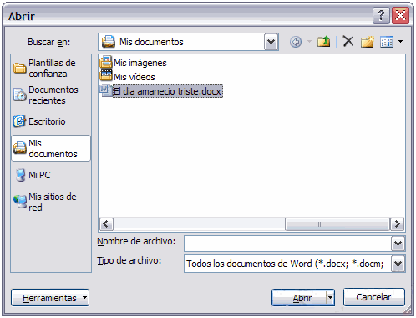
Este cuadro de diálogo es similar al del comando Guardar. La diferencia principal estriba en que dispones de algunas opciones para buscar el documento que queremos abrir.
Normalmente podremos localizar el documento que queremos abrir en la lista que se nos muestra, y bastará con hacer doble clic sobre él para abrirlo.
Si conocemos el nombre del documento bastará escribirlo en el campo Nombre del archivo y hacer clic en el botón Abrir.
Si no lo encontramos en la carpeta actual podemos buscarlo manualmente desplazándonos por la estructura de carpetas utilizando los mismos iconos que acabamos de ver para el comando Guardar como...

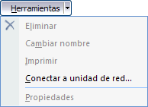
Dentro del comando Herramientas, puedes cambiar el nombre, eliminar el archivo que se encuentre seleccionado, enviar a Imprimir el archivo seleccionado, o conectar a una unidad de red para buscar el archivo.

En el campo Tipo de archivo se especifica que tipos de archivos van a aparecer en el cuadro de diálogo.
Por defecto aparece Todos los archivo (*.*), pero disponemos de un cuadro despegable para elegir si queremos que aparezcan solo los archivos de determinado tipo, por ejemplo, de tipo .rtf . html, etc.
Si tenemos una carpeta con varios tipos de archivos y muchos documentos, puede resultar confuso buscar un archivo, en ese caso es muy útil utilizar el campo Tipo de archivo para poner el tipo de archivo que andamos buscando, así aparecerán muchos menos archivos en el cuadro de diálogo y nos resultará más fácil buscar un determinado archivo.

Recuperar archivos
Ya hemos visto que desde los cuadros de diálogo Abrir y Guardar como, haciendo clic en este icono se elimina el archivo o carpeta seleccionado.
Una vez borrado un archivo se puede restaurar de la papelera de reciclaje. Vamos a ver cómo hacerlo suponiendo que estemos utilizando el sistema operativo Microsoft Windows.
Restaurar Archivos o carpetas de la papelera de reciclaje a su lugar de origen.
1) Para abrir la papelera sitúate en el Escritorio y haz doble clic sobre el icono de papelera de reciclaje. 
2) Selecciona los Elementos a restaurar haciendo clic sobre ellos. Si son elementos alternativos utiliza la tecla Control para seleccionarlos o la tecla Mayús si son consecutivos.
3) Una vez seleccionados aparecerá en la flecha verde de la parte izquierda un rótulo que dice Restaurar este elemento o Restaurar los elementos seleccionados
Los archivos seleccionados volverán a estar en el sitio donde se encontraban antes de ser eliminados.

Si no tienes visible la parte derecha de la papelera también puedes restaurar desde el Botón Office seleccionando la opción Restaurar.
Si no sabes dónde estaban anteriormente los elementos a restaurar fíjate antes de restaurarlo en la ruta que aparece en la columna Ubicación original ya que es ahí donde lo guardará.

Hay que tener en cuenta que una vez vaciada la papelera de reciclaje ya no se pueden recuperar los archivos por este método.

Ortografía y gramática (I)
La revisión ortográfica y gramatical es otra de las grandes aportaciones de los procesadores de texto. Word2007 dispone de potentes herramientas en este campo que han sido mejoradas notablemente desde las primeras versiones.
Evitar que haya errores en nuestros textos es ahora mucho más fácil. No obstante conviene saber que revisar un documento y que Word no encuentre ningún error no quiere decir que, necesariamente, sea así. Ya que hay errores que Word no puede detectar puesto que dependen del contexto.
La forma que tiene Word para detectar las palabras erróneas es comprobar si las palabras de nuestro documento existen en el diccionario que lleva incorporado, junto con algunas reglas gramaticales. Lo que no es capaz de hacer Word, por el momento, es discernir el significado de las palabras en cada contexto.
Por ejemplo, si escribimos La bibliografía del gran escritor Miguel Delibes es muy basta y ¡Vasta ya de gritar!. Word no detectará ningún error puesto que tanto "basta" como "vasta" son palabras correctas que existen en el diccionario, aunque en el primer caso la palabra correcta es "vasta" y en el segundo caso "basta".
La revisión ortográfica consiste en comprobar que las palabras de nuestro texto no son erróneas y la revisión gramatical trata de que las frases no contengan errores gramaticales como por ejemplo "Los libros son buenas"; donde no concuerdan el género del sujeto y del adjetivo.
Con Word podemos realizar una revisión ortográfica o unas revisiones gramaticales o ambas a la vez, como veremos a continuación.
Revisión ortográfica
Existen dos formas básicas de revisar la ortografía, revisar una vez concluida la introducción del texto o revisar mientras se va escribiendo el texto. Vamos a ver ahora la primera forma.
Revisar al finalizar.
Para establecer esta forma de revisión debemos ir al Botón Office , hacer clic en el botón Opciones de Word
y allí seleccionar Revisión.
Aparecerá un cuadro de diálogo como este, debemos dejar sin marcar la casilla Revisar ortografía mientras escribe.
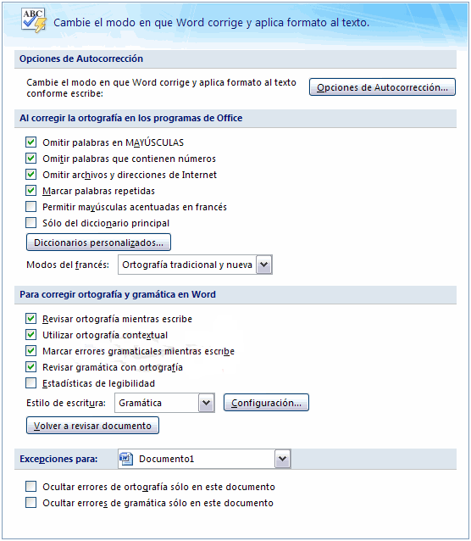

Una vez hemos introducido todo o parte de nuestro documento y queremos revisar la ortografía podemos hacerlo de una de estas formas:
1.- Haciendo clic en la pestaña Revisar y luego sobre el icono 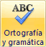de la barra de herramientas de acceso rápido.
2.- Pulsando F7.
Word comenzará a efectuar la revisión ortográfica y cuando encuentre un posible error se detendrá y nos mostrará una ventana informándonos de ello.
Dependiendo del tipo de error que haya encontrado deberemos realizar una de las acciones disponibles en esta ventana.

Impresión (I)
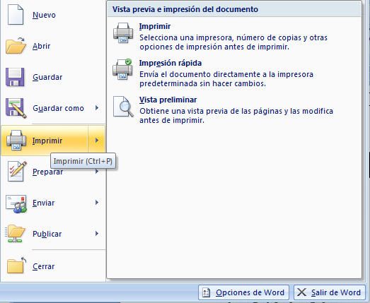

Se puede imprimir de dos formas:
a) Desde la opción de menú Impresión rápida que se encuentra dentro del menú Imprimir del Botón Office.
Se utiliza cuando no queremos cambiar ninguna característica de impresión.
b) Desde la opción de menú Imprimir (CTRL+P) que se encuentra en el Botón Office.
Cuando queremos cambiar alguna característica de impresión. Por ejemplo, el número de copias, imprimir sólo alguna página del documento, etc.
Desde la opción de menú Impresión rápida
Se pincha en el Botón Office , se hace clic en la flecha que aparece a la derecha del comando Imprimir y se selecciona la opción Impresión rápida.
Nuestro documento se imprime directamente. En este caso se imprimen todas las páginas del documento, con las opciones definidas en ese momento.
Antes de mandar la primera impresión del documento, es conveniente comprobar las opciones definidas en ese momento, para ello tenemos que utilizar el comando Imprimir.
Desde el comando Imprimir
Desde el Botón Office, seleccionar Imprimir o bien directamente (CTRL+P), aparecerá el cuadro de diálogo que ves a continuación.
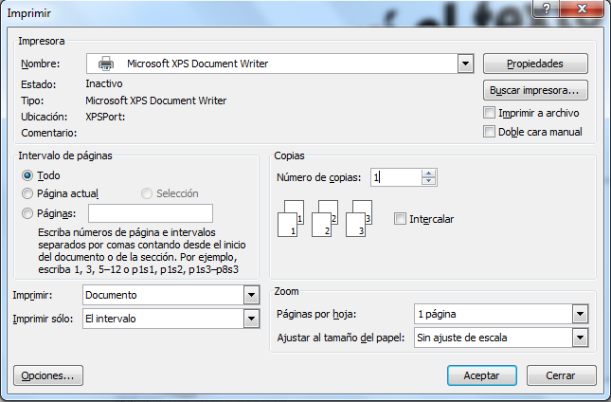
Rellenamos las opciones deseadas y pulsamos el botón Aceptar.
Haciendo clic en el botón Opciones, se abre otra ventana en la que podemos seleccionar varias opciones, entre otras la de Imprimir colores e imágenes de fondo muy útil cuando queremos que los temas que vienen acompañados de soporte visual se reflejen del mismo modo en el papel que en pantalla.

Descripción de la ventana Imprimir
Vamos a ver las diferentes opciones que ofrece cada elemento de este cuadro de diálogo:
Impresora. En el recuadro Impresora, podemos elegir la impresora por la que queremos que salga la impresión. Se utiliza cuando tenemos más de una impresora conectadas a nuestro ordenador, bien sea directamente o por red. Pinchando en el botón Propiedades podemos cambiar algunos parámetros como el tipo de papel, la orientación del papel, si queremos impresión en color o blanco/negro, etc.

Intervalo de páginas. En este recuadro indicamos las páginas que queremos imprimir, basta con pinchar en la opción deseada:
Todo. Imprime todo el documento.
Página actual. Imprime la página en la que se encuentra situado el punto de inserción en ese momento.
Selección. Si tenemos seleccionada alguna parte del documento, podemos pinchar en esta opción para que nos imprima únicamente el texto seleccionado.
Páginas. Permite indicar qué páginas queremos que nos imprima. Si queremos páginas salteadas, poner los números de página separados por coma, por ejemplo: 2,8,10 imprimiría las páginas 2, 8 y 10 Para indicar un intervalo, poner la página inicial y la página final separadas por un guión, por ejemplo: 4-7 imprimiría las páginas 4,5,6 y 7. Se puede indicar un intervalo sin página inicial para indicar 'hasta', por ejemplo: -3 imprimiría las páginas 1,2 y 3 (hasta la página 3); o bien sin página final para indicar 'desde', por ejemplo 12- imprimiría las páginas desde la página 12 hasta la última ambas inclusive. También podemos combinar cualquiera de las formas anteriores, por ejemplo: 2,3,10- imprimiría las páginas 2,3,10,11...hasta la última.

Copias. En el recuadro Copias se indica el número de copias que queremos, es decir nos imprime lo que le hemos indicado en el recuadro Intervalo de páginas, tantas veces como indicamos en Número de copias.
Si la opción Intercalar no está activada, imprime una copia entera y después otra copia, mientras que si activamos Intercalar imprime todas las copias de cada página juntas.

Zoom. En el recuadro Zoom tenemos dos opciones.
Páginas por hoja. Permite elegir cuántas páginas por hoja deseamos, por ejemplo 4 imprimiría 4 páginas en una sola hoja de papel. De este modo podemos ahorrar mucho papel si queremos tener impresas las versiones provisionales de nuestros documentos.
Escalar al tamaño del papel. Permite indicar el papel que tenemos en nuestra impresora, por ejemplo A4.
Valores recomendables. Podemos elegir desde 1 a 16 Páginas por hoja, en Escalar al tamaño del papel el menú despegable nos ofrece varios valores (A3, A4, Carta,...) y también el valor Sin escala. Este último valor puede producir resultados un tanto inesperados en algunos casos, lo recomendable es poner el tamaño del papel que estemos usando, usualmente A4, para este tamaño se pueden imprimir de forma legible hasta 4 Páginas por hoja.

Impresión (II)

Vista preliminar
Antes de imprimir un documento podemos ver cómo quedará en el papel, esto podemos hacerlo de dos formas.
1. Vista diseño de impresión.
Como ya vimos en el tema 2, un documento se puede ver desde diferentes vistas utilizando los botones de presentación. El primer botón es la vista Diseño de impresión que permite visualizar la página tal y como se imprimirá, con gráficos, imágenes, encabezados y pies de página, etc.
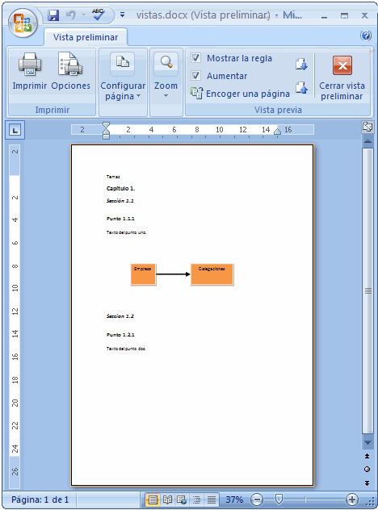
En la mayor parte de la ocasiones será suficiente utilizar esta vista antes de imprimir pero en ocasiones podemos necesitar algunas funciones más, en ese caso podemos utilizar la Vista preliminar.

2. Vista preliminar.
La vista preliminar permite visualizar la página tal y como se imprimirá, con gráficos, imágenes, encabezados y pies de página, etc. pero además permite ver varias páginas a la vez, aumentar y reducir el tamaño, y algunas cosas más que vamos a ver ahora.
Para desplegar la vista preliminar ir al Botón Office y desplegar la opción Imprimir y elegir Vista preliminar.
Al arrancar la vista preliminar veremos una pantalla similar a la que muestra la siguiente imagen.

Como puedes ver la vista preliminar nos permite hacernos una idea exacta de cómo va a quedar el documento impreso ya que muestra elemento que no se ven en la vista Normal como son los gráficos, cabeceras y pies de página, así como los márgenes, también permite ver la página completa.
En esta vista, al colocar el cursor en el documento toma la forma de una lupa con el signo más o el signo menos y hace que el documento aumente o disminuya el tamaño.
La vista preliminar tiene su propia pestaña para realizar unas funciones adicionales que vamos a ver a continuación.
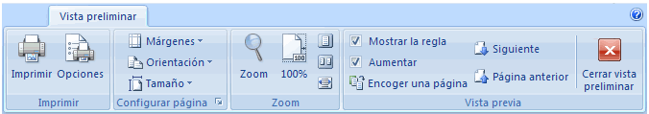
Vamos a explicar uno a uno los iconos de esta barra.
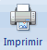Imprimir. Manda a la impresora el documento.
Una página. Hace que en la pantalla se vea una sola página.
Dos páginas. Hace que en la pantalla se vea dos páginas.
Ajustar. Al hacer clic en este icono se ajusta la página al ancho de la pantalla.
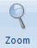Zoom. Permite fijar diferentes tamaños del documento.
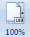Tamaño real. Permite mostrar la hoja a un zoom del 100%.
Muestra u oculta las reglas (horizontales y verticales)...
. Word intentará reducir en uno el número de páginas de un documento para evitar que unas pocas líneas ocupen la última página.
Cerrar. Sirve para cerrar la vista preliminar.

Como has visto hay varias posibilidades de ver el documento, la vista preliminar es realmente útil y puede ahorrarnos desperdiciar algunas hojas de papel.
Por ejemplo, con la vista preliminar nos daremos cuenta si se va a imprimir una página con una sola línea y así poder corregirlo. Al ver la página completa también podemos ver que el texto o los gráficos quedan mal centrado, etc.
Si estamos utilizando la vista diseño de impresión y sólo tenemos una página no hará falta pasar a la vista preliminar ya que no veremos prácticamente nada nuevo.
Impresión (III)

Instalar una impresora
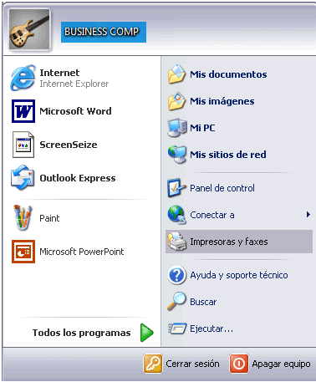
La impresora es uno de los periféricos más utilizados del ordenador, en este punto aprenderemos a instalar una impresora y a configurarla en un sistema WindowsXP.
Hoy en día es muy fácil instalar nuevos dispositivos hardware, como impresoras, ya que la mayoría utilizan la tecnología Plug&Play que hace que el sistema operativo reconozca la nueva impresora nada más conectarla al ordenador y nosotros no tengamos que hacer nada para instalarla.
No obstante, en algunos casos podemos necesitar hacer el proceso manualmente. Cuando nosotros conectamos una impresora a nuestro ordenador es preciso instalar los controladores para que el sistema la reconozca.
A continuación aprenderemos a instalar una impresora de forma manual y a personalizar su funcionamiento para que se adapte lo más posible a nuestras necesidades.
Despliega el menú Inicio
Selecciona la opción Impresoras y faxes.
Si no tienes la opción Impresoras y faxes en tu menú Inicio también puedes llegar a ella a través del Panel de control, opción Impresoras y otro hardware.

Aparecerá una pantalla como esta, si seleccionas una impresora el panel contextual de la derecha te mostrará las opciones que ves aquí: Agregar una impresora, Ver lo que se está imprimiendo, Seleccionar preferencias de impresión, etc.
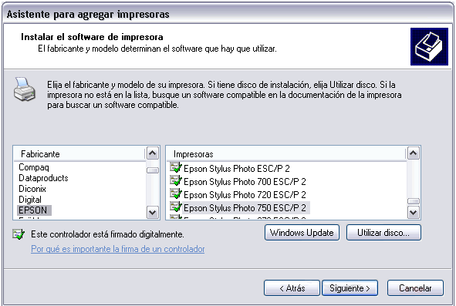
Estas tareas son las que habitualmente se necesitan para manejar una impresora.
Ahora, haz clic sobre el icono Agregar Impresora para iniciar el asistente que te ayudará a instalar una impresora.
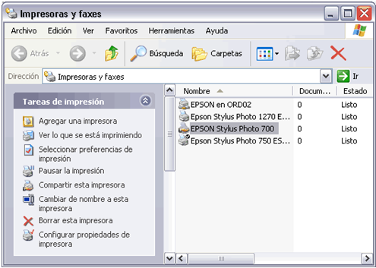
El asistente te irá haciendo preguntas, por ejemplo, si tu impresora está conectada directamente a tu ordenador en modo local o si está en la red; a qué puerto has conectado la impresora y por último aparecerá una pantalla como la que ves aquí para que elijas el fabricante y el tipo de

Practica N°2
Ejercicio 1: Edición básica.

1.- Edición: copiar, cortar y pegar.
Para practicar estos comandos vamos a crear un documento.
Abrir un archivo nuevo pinchando en el primer icono de la barra estándar (el de la página en blanco), y teclear el siguiente texto:
En julio, señores, siendo cobrador en un tranvía, cuesta sonreír. En julio se suda demasiado; la badana de la gorra comprime la cabeza. En julio las calles son blancas y cegadoras como platos, o negras y frescas como cuevas. Julio es precisamente el tiempo en que a los viejos cobradores suelen darles el delicado, docente y aburrido encargo de enseñar al que no sabe; esto es, mostrar a los aspirantes a tranviarios cómo se debe cobrar rápida y educadamente.(Cuentos completos. Ignacio Aldecoa).

1.- Copiar.
Copiar la palabra tranvía detrás de la palabra gorra.
Hacerlo mediante varios métodos, iconos, teclado y ratón.
2.- Cortar.
Mover la palabra señores detrás de la palabra gorra.
Hacerlo también mediante varios métodos.

Ejercicios 2: Guardar y abrir documentos.

1.- Crear un documento.
1.- Crear un nuevo documento.
Escribir este texto. Mi primer documento se llamará corto, obviamente.
Guardar un documento. Darle este nombre: corto.

2.- Crear un nuevo documento partiendo del que ya tenemos.
Para ello, escribiremos una línea más:
Mi primer documento se llamará corto, obviamente. Este sigue siendo corto pero se llamará Lucas.
Darle este nombre: Lucas.
3.- Pasar de un documento abierto a otro.
En este momento deberíamos tener dos documentos guardados y abiertos. Pasar de un documento a otro
4.- Cerrar todos los documentos abiertos.

2.- Guardar en otra carpeta.
1.- Crear una carpeta nueva llamada Ejercicios y grabar el documento llamado Lucas con el nombre Tranvía.

3.- Borrar y recuperar un documento.
1.- Borrar el archivo Corto.
2.- Recuperar el archivo Corto.

3era Sesión: Formato de fuentes y párrafo
Formatos (I)

Formato de un texto
Cuando hablamos del formato de un texto nos estamos refiriendo a las cuestiones que tienen que ver con el aspecto del texto, con la forma de presentar el texto.
Por ejemplo: poner una palabra en cursiva, alinear un párrafo a la izquierda o colocar un borde sombreado a una tabla son operaciones típicas de formato que sólo afectan a la forma en cómo vemos el texto, pero no al propio contenido del texto.
Aunque lo fundamental cuando escribimos un texto es lo que se dice en él, la forma en la que lo vemos también tiene mucha importancia.
Un texto con un buen contenido pero mal formateado pierde mucha calidad. Afortunadamente, es muy fácil dar un formato atractivo con Word2007. Con un poco de trabajo adicional para formatear un texto se consiguen resultados espectaculares, incluso puedes dar tu toque de diseño de forma que tus documentos se diferencien del resto.
En Word podemos clasificar las acciones que tienen que ver con el formato en tres grandes grupos.
1. Formato carácter. Afectan a los caracteres en sí mismos como el tipo de letra o fuente, tamaño, color, etc.
2. Formato párrafo. Afecta a grupos de caracteres como líneas y párrafos, por ejemplo alineación y sangrías.
3. Otros formatos. Aquí incluimos el resto de acciones que se pueden hacer sobre el formato como tabulaciones, cambio a mayúsculas, numeración y viñetas, bordes y sombreados, etc.
Ahora vamos a ir viendo cada uno de estos tipos de formato.
Además de las técnicas que vamos a ver en esta unidad, existen otras posibilidades para dar formato al texto: los estilos y las plantillas.
Como veremos más adelante, los estilos y plantillas son adecuados para dar un formato definido previamente. Por ejemplo, en una empresa suele existir una plantilla para escribir cartas, de esa forma todas las cartas tienen un aspecto característico de esa empresa.
No siempre es necesario utilizar plantillas y estilos. Cuando queremos dar un determinado formato a una línea del documento no hace falta definir un estilo, lo haremos con los comandos básicos que vamos a ver ahora.
Los estilos y plantillas no son más que una agrupación de formatos básicos. Así que lo primero que hay que aprender es a manejar esos formatos básicos, que es lo que vamos a hacer en esta unidad.
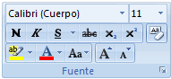
Formato carácter. Fuentes
Los caracteres son todas las letras, números, signos de puntuación y símbolos que se escriben como texto. Las letras incluidas en imágenes, no se consideran caracteres a estos efectos y no se les pueden aplicar los formatos que vamos a estudiar.
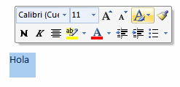
Vamos a ver las posibilidades más comunes para variar el aspecto de los caracteres que están disponibles en la pestaña Inicio dentro del grupo de herramientas Fuente.
También aparecen las herramientas de formato automáticamente al seleccionar una palabra o frase para poder modificar, fuente, tamaño y estilo de fuente,etc.
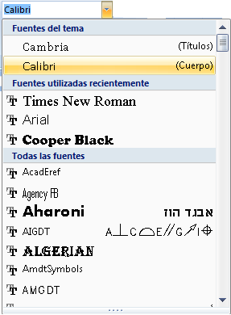
Fuente
Un apartado a elegir con cuidado es la fuente del texto ya que determinará en gran medida el aspecto del texto.
Para cambiar el tipo de letra o fuente lo primero que tenemos que hacer es seleccionar los caracteres, palabras o líneas sobre los que queremos realizar el cambio. A continuación hacer clic sobre el pequeño triángulo que hay al lado de la fuente actual, esto hará que se abra una ventana con las fuentes disponibles.
Observa que el propio nombre de la fuente está representado en ese tipo de fuente, de forma que podemos ver el aspecto que tiene antes de aplicarlo.
El menú despegable tiene dos zonas separadas por una doble línea horizontal, en la parte superior están las últimas fuentes utilizadas y en la parte inferior todas las disponibles.
Podemos hacer clic en las flechas arriba y abajo de la barra de desplazamiento de la derecha para que vayan apareciendo todos los tipos de letra disponibles, también podemos desplazar el botón central para movernos más rápidamente.
Una vez hemos encontrado la fuente que buscamos basta con hacer clic sobre ella para aplicarla.

En lugar de desplazarnos por el menú despegable para buscar la fuente podemos, si conocemos el nombre, hacer clic sobre el recuadro y teclearlo directamente.
Las fuentes TrueType aparecen con una doble T delante. Este tipo de fuente se verá igual en la pantalla que en la impresora.
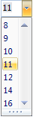
Tamaño
De forma parecida podemos cambiar el tamaño de la fuente. Seleccionar el texto y hacer clic en el triángulo para buscar el tamaño que deseemos, o escribirlo directamente.
La unidad de medida es el punto (72 puntos = 1 pulgada = 2,54 cm), los tamaños más utilizados son 10 y 12 puntos.
Estilo
Una vez fijada la fuente y el tamaño podemos cambiar el estilo a uno de los tres disponibles: negrita, cursiva y subrayado. Basta seleccionar el texto y hacer clic en el botón correspondiente.
Observar como al aplicar un estilo, el botón correspondiente queda presionado (se ve en un tono anaranjado). Para quitar un estilo que hemos aplicado previamente, seleccionar el texto y volver a hacer clic sobre el estilo.
También se pueden aplicar varios estilos a la vez, por ejemplo, negrita y cursiva. Simplemente hay que aplicar los estilos consecutivamente.
Mediante las opciones de la pestaña Inicio, Fuente se pueden manejar las opciones que acabamos de ver y otras más como el color de los caracteres, subrayado, subíndices, etc., en este tema avanzado puedes verlo.

Formatos (II)

Formato párrafo
En Word2007, un párrafo es el texto comprendido entre dos marcas de párrafo , normalmente las marcas de párrafo no se ven, para hacerlas visibles, hacer clic en el icono marca de párrafo de la pestaña Inicio.
Se inserta una marca de párrafo cuando se pulsa la tecla de retorno de carro o INTRO. Cuando estamos introduciendo texto y llegamos al final de la línea automáticamente el texto continúa en la siguiente línea, pero no se inserta marca de párrafo.
Al insertar un párrafo, este toma las mismas características de formato del párrafo anterior. Para cambiar las características de formato de un párrafo, basta con seleccionar su marca de párrafo y modificar las características que queramos.
Los párrafos son unidades dentro del documento Word que tienen sus propias características de formato, pudiendo ser diferentes de un párrafo a otro. Otras unidades más amplias son las secciones, que veremos más adelante.
Las marcas de párrafo contienen los códigos que definen el formato del párrafo en el que se encuentran. Manipular una marca de párrafo tiene consecuencias sobre el formato de ese párrafo. Antes de borrar texto, es conveniente hacer visibles las marcas de párrafo para evitar borrar una marca de párrafo accidentalmente. Si queremos borrar todo el párrafo también debemos borrar su marca de párrafo.

Las características más importantes de formato de párrafo son la alineación y la sangría, ambas están disponibles en la pestaña Inicio.
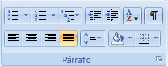

Alineación.
Estos son los botones para fijar la alineación. Hay cuatro tipos de alineación:
Izquierda | Centrada | Derecha | Justificada
Este párrafo tiene establecida alineación izquierda. | Este párrafo tiene establecida la alineación centrada. | Este párrafo tiene establecida alineación derecha. | Este párrafo tiene una alineación justificada.
Cuando hablamos de alinear un párrafo nos referimos, normalmente, a su alineación respecto de los márgenes de la página, pero también podemos alinear el texto respecto de los bordes de las celdas, si es que estamos dentro de una tabla. La forma de fijar los márgenes de la página se verá en el capítulo correspondiente.
Si quieres ver otra forma de definir la alineación del párrafo que se va a escribir aquí tienes la forma de Escribir al Vuelo.
Sangría.
Aplicar una sangría a un párrafo es desplazar un poco el párrafo hacia la derecha o izquierda. Se realiza seleccionando el párrafo y haciendo clic en uno de estos botones de la pestaña Inicio en el grupo de herramientas Párrafo, según queramos desplazar hacia la izquierda o hacia la derecha.
Así desplazamos el párrafo 1,25 cm. cada vez que hacemos clic en el botón, pero también se puede desplazar otro valor que deseemos. Puedes ver cómo se hace, junto con otras opciones de la pestaña Inicio, como la forma de variar el espacio que separa los párrafos, y el espacio que separa las líneas o interlineado.

Relación entre Saltos de página y párrafos.
Word2007 inserta automáticamente los saltos de página cuando llega al final de la página. También se pueden insertar saltos de página manualmente desde la pestaña Insertar, haciendo clic en el botón 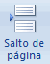, como veremos en el punto correspondiente.
Al insertar un salto de página automáticamente puede ocurrir que un párrafo quede dividido entre dos páginas, normalmente esto no supone ningún problema, pero en determinadas ocasiones puede interesarnos que un párrafo no sea partido por un salto de página.
Para conseguir esto debemos activar la casilla Conservar líneas juntas que se encuentra en el iniciador del cuadro de diálogo Párrafo, pestaña Líneas y saltos de página.

Letra Capital
-Colocamos el cursor en el inicio de un párrafo, luego hacemos un clic en la ficha INSERTAR
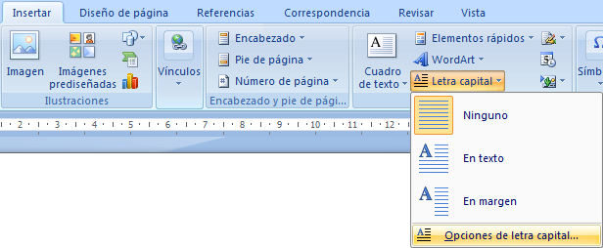

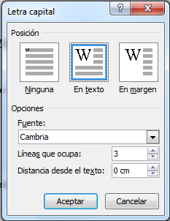
-Podemos elegir uno de los dos modelos de letra capital, pero si se desea realizar algunos ajustes, hacemos clic en Opciones de letra capital

Aquí se configura el tipo de fuente (Cambria), las líneas que ocupará la letra capital y la distancia con el texto.
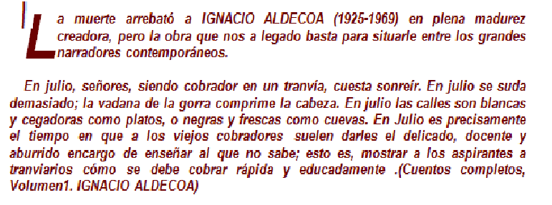
Finalmente clic en Aceptar.

Finalmente que da como se muestra en la imagen

Practica N° 3
Ejercicios 1: Formato.
1.- Crear un documento utilizando formatos. Vamos a utilizar distintas fuentes, estilos y tamaños.
Abre un documento nuevo y teclea este texto:
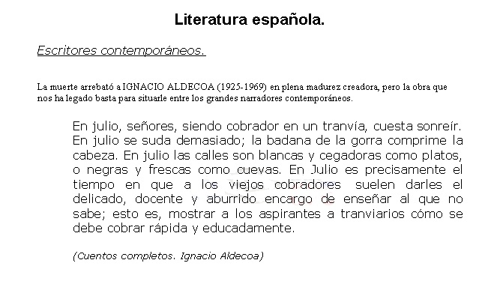
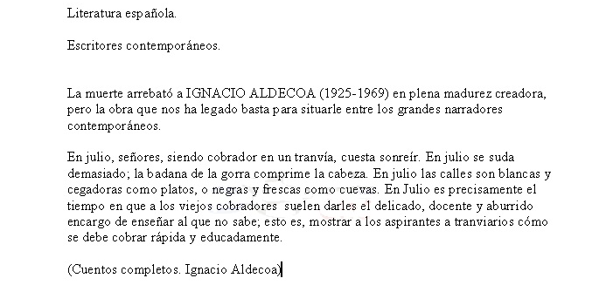
A continuación intenta modificarlo tú mismo para conseguir que quede con este formato:

Ejercicios 2: Ortografía y gramática

1.- Revisar ortografía.
Abrir un documento y teclear este texto, con los errores incluidos:

Literatura española. Escritores contemporaneos.
La muerte arrebató a IGNACIO ALDECOA (1925-1969) en plena madurez creadora, pero la obra que nos a legado basta para situarle entre los grandes narradores contemporáneos.
En julio, señores, siendo cobrador en un tranvía, cuesta sonreír. En julio se suda demasiado; la vadana de la gorra comprime la cabeza. En julio las calles son blancas y cegadoras como platos, o negras y frescas como cuevas. En Julio es precisamente el tiempo en que a los viejos cobradores suelen darles el delicado, docente y aburrido encargo de enseñar al que no sabe; esto es, mostrar a los aspirantes a tranviarios cómo se debe cobrar rápida y educadamente .(Cuentos completos, Volumen1. IGNACIO ALDECOA)

Revisar la ortografía y solucionar los errores encontrados.

4ta Sesión: Buscar y reemplazar textos.

Buscar
Mediante el botón Buscar podemos buscar texto en el documento.
Podemos ejecutarlo desde la pestaña Inicio en el grupo de herramientas Buscar o con la combinación de teclas Ctrl + B.
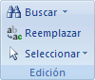
Si antes de llamar a este comando, seleccionamos la palabra o frase a buscar, esta aparecerá en el campo Buscar, si no lo hacemos tendremos que teclearla. Pulsar el botón Buscar siguiente y cuando Word encuentre la palabra, nos llevará a esa posición y la palabra encontrada se pondrá en vídeo inverso. Si queremos buscar otra ocurrencia de la palabra pulsar de nuevo el botón Buscar siguiente.
Cuando Word llegue al final del documento aparecerá un mensaje indicándolo y preguntado si queremos seguir buscando desde el principio del documento.
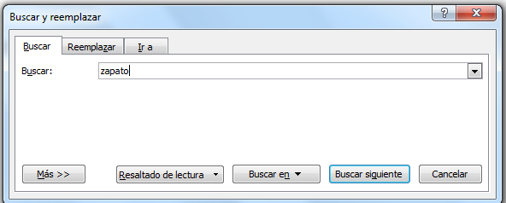

Buscar y reemplazar
Si queremos reemplazar una palabra por otra tenemos el botón Reemplazar .
Podemos ejecutarlo desde el grupo de herramientas Buscar que se encuentra en la pestaña Inicio, o con la combinación de teclas Ctrl + L.
En el campo Buscar pondremos la palabra o frase a buscar y en el campo Reemplazar con pondremos la palabra o frase que queremos que sustituya a la palabra buscada. Ahora podemos elegir una de las tres acciones que nos permiten los tres botones disponibles:

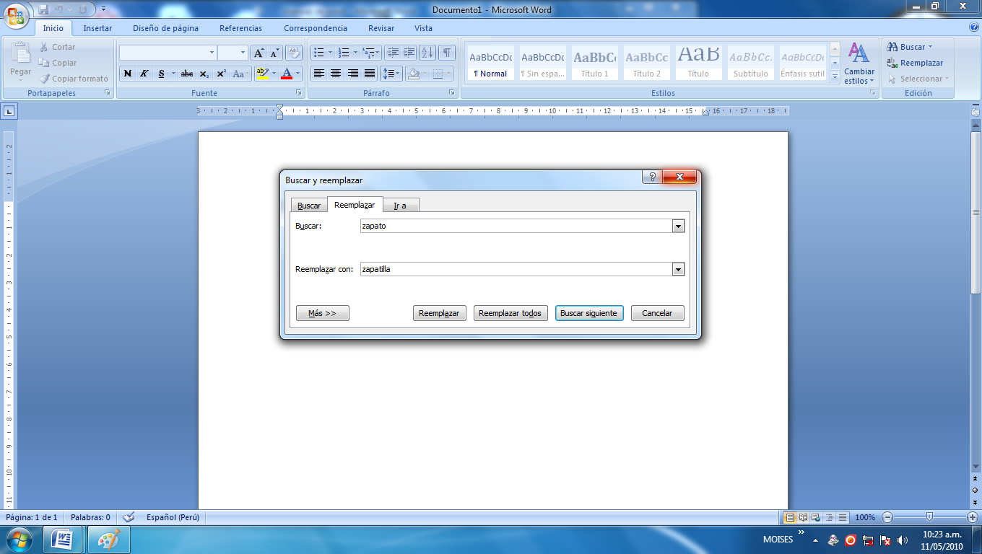

-Buscar siguiente. Busca la siguiente ocurrencia de la palabra a buscar.
-Reemplazar. Reemplaza la palabra encontrada y busca la siguiente ocurrencia.
-Reemplazar todos. Reemplaza todas las ocurrencias que encuentre automáticamente, sin preguntar cada vez. Al acabar nos informa del número de ocurrencias que ha reemplazado.

Sesión 4:Ejercicios
Ejercicio 1: buscar y reemplazar.
En julio, señores, siendo cobrador en un tranvía, cuesta sonreír. En julio se suda demasiado; la badana de la gorra comprime la cabeza. En julio las calles son blancas y cegadoras como platos, o negras y frescas como cuevas. Julio es precisamente el tiempo en que a los viejos cobradores suelen darles el delicado, docente y aburrido encargo de enseñar al que no sabe; esto es, mostrar a los aspirantes a tranviarios cómo se debe cobrar rápida y educadamente.(Cuentos completos. Ignacio Aldecoa).

1.- Buscar.
Buscar la palabra Julio.
¿Qué hay que hacer para que encuentre Julio pero no encuentre julio?.
Buscar si en el texto está la palabra tranvía, pero que no encuentre palabras como tranviarios. (Para efectos del ejercicio, escribe dentro del texto tranvia sin acento )

2.- Buscar y reemplazar.
Cambiar julio por agosto todas las veces que aparezca.

5ta Sesión: Imágenes y gráficos

Introducción
Hoy en día un documento para que sea considerado como un buen documento debe incluir, siempre que sea necesario, gráficos o imágenes, sobre todo si se va a distribuir por Internet.
Un excelente procesador de textos como es Word2007 no podía dejar de tener en cuenta que la imagen cada vez está más integrada con el texto. Cada nueva versión del programa incorpora mejoras en este aspecto como vamos a ir viendo.
En Word se puede trabajar con diferentes tipos de gráficos, vamos a enumerar estos diferentes tipos para saber a que nos referimos con cada término a lo largo del resto de este tema. Podríamos clasificar los elementos gráficos utilizados en Word en dos grandes grupos con algunas subdivisiones, imágenes y gráficos:

IMÁGENES.
Imágenes vectoriales o prediseñadas. Imágenes prediseñadas procedentes de las librerías que Word tiene organizadas por temas. Estas imágenes están construidas utilizando vectores, lo que permite hacerlas más grandes o pequeñas sin pérdida de resolución. También se pueden desagrupar en los elementos que las forman, introducir cambios y volverlas a agrupar. En realidad, podríamos considerar estas imágenes como un conjunto de objetos gráficos. Los gráficos creados con las herramientas de Word para dibujar también son imágenes vectoriales.
Imágenes no vectoriales o de mapa de bits. Imágenes fotográficas procedentes de cámaras digitales, de Internet, de programas como Photoshop, Fireworks, PaintShopPro, etc. Suelen ser de tipo JPG o GIF. Sobre estas imágenes se pueden realizar algunas operaciones como cambiar el tamaño, el brillo,..., pero no se pueden desagrupar en los elementos que las forman. Están formadas por puntos o pixels que tienen cada uno un color y una posición pero no están relacionados unos con otros. Estas imágenes admiten cambios de tamaños, pero en ocasiones, si las reducimos y posteriormente intentamos ampliarlas de nuevo pueden perder resolución. Cuando hablemos de imágenes, en general, nos estaremos refiriendo a este tipo de imágenes no vectoriales.

GRÁFICOS.
Dibujos creados con Word. Mediante autoformas, líneas, rectángulos, elipses, etc.
WordArt. Rótulos disponibles de una galería que se pueden personalizar con diversas opciones.
SmartArt. Representación de datos en forma de organigramas.
Gráficos. Representación de datos en forma gráfica.

Hay algunos objetos más que podrían ampliar esta relación, como el sonido y los vídeos digitales, aunque esto lo trataremos en la próxima ampliación de este curso.
Sobre las imágenes y los gráficos pueden realizarse multitud de operaciones, como mover, copiar, cambiar el tamaño, variar la intensidad, etc. Para ello disponemos de varias pestañas que vamos a ir viendo a continuación, fundamentalmente la pestaña Formato para las imágenes y las pestañas Diseño y Presentación para los gráficos.
Con todos estos elementos no hay excusa para no diseñar documentos Word con una componente gráfica atractiva.

Tipos de archivos gráficos
Existen multitud de formatos gráficos, vamos a explicar brevemente las características de los más utilizados. Un formato gráfico se identifica por el tipo de archivo, y se reconoce por la extensión del archivo, por ejemplo un archivo llamado motocicleta.jpg tiene extensión o tipo jpg.

Imágenes no vectoriales o de mapa de bits.
JPG o JPEG. Es un formato que permite distintos niveles de compresión. Se utiliza mucho en Internet, sobre todo para imágenes fotográficas con muchos tonos.
GIF. Es el más utilizado en Internet, permite una buena compresión con imágenes de pocos tonos, tipo iconos y botones. También permite crear gráficos animados.
BMP. No admite compresión por lo que estas imágenes ocupan mucho espacio. Se utiliza, por ejemplo, en la imagen tapiz de Windows.
PNG. Moderno formato que permite compresión.

Imágenes vectoriales o prediseñadas.
WMF. Formato de las imágenes prediseñadas de Word.

Otros tipos de archivos son: MOV y AVI para los archivos de vídeo digital. WAV y MP3 para los de sonido.

IMÁGENES. Insertar imágenes

Al hacer clic en la pestaña Insertar aparecerá una sección con estas opciones.
Vamos a ver ahora cómo insertar imágenes prediseñadas y desde archivo, en los puntos siguientes veremos el resto de las opciones.
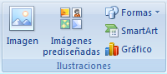

Imágenes prediseñadas.
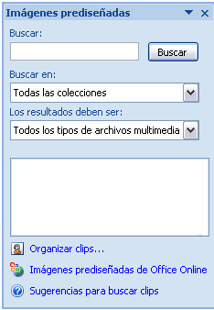
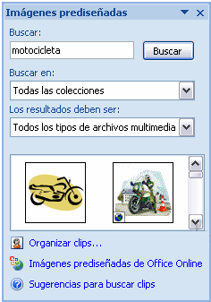
Si hacemos clic en Imágenes prediseñadas aparece el panel lateral de Imágenes prediseñadas, que puedes ver en esta imagen de al lado. En el cuadro Buscar introduciremos las palabras que describan lo que buscamos, si lo dejamos en blanco, aparecerán todas la imágenes disponibles.
Por ejemplo al escribir "motocicleta" aparecen la imágenes que tengan relación con ese concepto, como puedes ver en la imagen de más a la derecha.
Para insertar una imagen en el documento basta hacer clic sobre ella.

También tenemos el cuadro Buscar en que nos permite indicar en donde se realizará la búsqueda, por ejemplo, en Mis colecciones, en Colecciones de Office o en Colecciones web.
En el cuadro Los resultados deben ser podemos elegir entre imágenes, fotografías, películas o sonidos; también podemos elegir dentro de cada uno de estos grupos unos tipos más concretos, por ejemplo, podemos decir que queremos fotografías de tipo JPG.

Al realizar búsquedas de imágenes puede que el sistema solicite que insertes el disco de Word2007 para copiar la imagen a tu disco duro.

Desde archivo.
Se abrirá una ventana similar a la que se nos muestra cuando queremos Abrir un documento Word, y que ya conocemos. En la parte derecha muestra la vista previa de la imagen seleccionada.
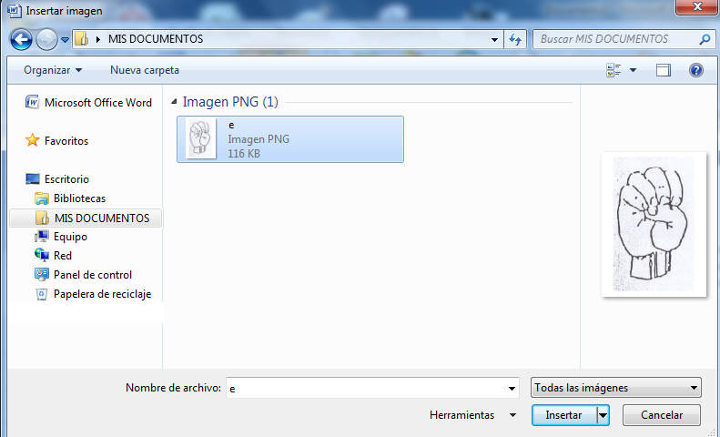
Una vez seleccionado el archivo que queremos importar pulsaremos el botón Insertar y la imagen se copiará en nuestro documento.

Insertar imagen vinculada. Si hacemos clic en el triángulo que hay al lado del botón Insertar, aparecerá la opción Vincular al archivo de forma que cuando se produzcan cambios en el archivo origen, éstos se verán reflejados en el documento Word. En realidad, la imagen no se copia en el documento Word, sino que se inserta una referencia al lugar donde está la imagen, si borramos la imagen también desaparecerá del documento Word.

Manipular imágenes
Para modificar una imagen primero hay que seleccionarla posicionándose sobre ella y haciendo clic, la imagen quedará enmarcada por unos pequeños círculos.
Una vez seleccionada podremos manipularla seleccionando la pestaña Formato:
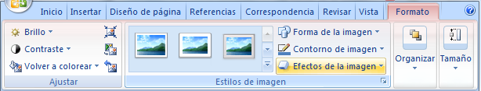
Para modificar el tamaño, situar el cursor en las esquinas de la imagen y cuando cambie de forma a una doble flecha, hacer clic y arrastrarlo para conseguir el nuevo tamaño.
Aunque también puedes hacerlo utilizando las opciones diponibles en la sección Tamaño de esta pestaña:
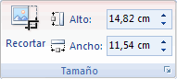
Incluso puedes recortar una zona de la imagen para desechar el resto, para ello haz clic en Recortar, se activará el modo de recorte.
Coloca el cursor en las esquinas de la imagen, haz clic y arrástralo hasta la posición que deseas enmarcar. Verás que de este modo puedes conseguir extraer una zona de la imagen.
Haz clic de nuevo en Recortar para salir del modo de recorte.
En cualquier momento puedes recuperar zonas de la imagen inicial haciendo más amplia la zona de recorte utilizando de nuevo la herramienta Recortar.

Mediante esta pestaña podrás acceder a otras muchas opciones, veámoslas:
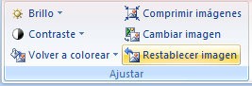
Brillo. Sirve para aumentar o disminuir el brillo de la imagen.
Contraste. Permite aumentar o disminuir el contraste de la imagen.
Volver a colorear. Permite aplicar un filtro de color sobre la imagen. En este desplegable también encontrarás la opción Color transparente para hacer transparente un color a escoger en imágenes con determinados formatos de imagen (como por ejemplo JPG).
Comprimir imágenes. Permite reducir el peso de las imágenes del archivo completo (o solo las seleccionadas) para que ocupen menos espacio en disco.
Restablecer imagen. Después de aplicar varios tratamientos a la imagen, como cambios de color y brillo, podemos volver a la imagen original mediante este botón.

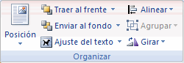
Posición. Ajusta la imagen respecto a la página de varias formas, tal y como se puede ver en los iconos de la ventana.
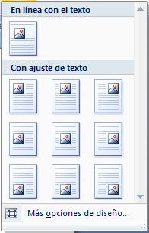
Ajuste del texto: Ajusta la imagen respecto del texto que la rodea de varias formas, tal y como se puede ver en los iconos de esta ventana.
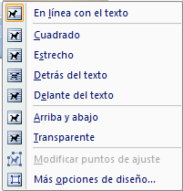

Traer al frente. Muestra la imagen seleccionada sobre los objetos que se encuentren en su mismo nivel.
Enviar al fondo. Muestra la imagen seleccionada bajo los objetos que se encuentren en su mismo nivel.
Alinear. Alinea o distribuye varios objetos según la opción que se escoja.
Agrupar. Agrupa diferentes objetos para poder trabajar con ellos como si fuese uno solo.
Girar. Muestra un menú con diferentes opciones de giro y volteo aplicables a la imagen.
Desde estas opcoines podrás aplicar diversos estilos a tu imagen, además de poder añadirle un contorno o enmarcarla en determinada forma.

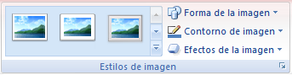
Utiliza los Estilos predeterminados para añadir mayor vistosidad al resultado final.

- Ahora puedes practicar cómo insertar una imagen prediseñada, cambiarle el tamaño y ajustar el texto, realizando el ejercicio paso a paso: Insertar imagen prediseñada

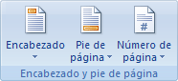
Encabezados y pies de página
Un encabezado es un texto que se insertará automáticamente al principio de cada página. Esto es útil para escribir textos como, por ejemplo, el título del trabajo que se está escribiendo, el autor, la fecha, etc.
El pie de página tiene la misma funcionalidad, pero se imprime al final de la página, y suele contener los números de página.
Para modificarlos vamos a la pestaña Insertar y hacemos clic en alguno de los dos botones (Pie de página o Encabezado) y seleccionamos la opción Editar.
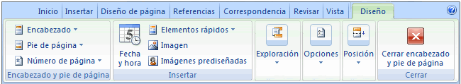
Se mostrará una nueva pestaña:
Observa cómo ha aparecido una línea punteada con el rótulo Encabezado, el cursor se ha situado dentro, y también se ha abierto la pestaña Herramientas para encabezado y pie de página, que contiene los iconos con todas las opciones disponibles.
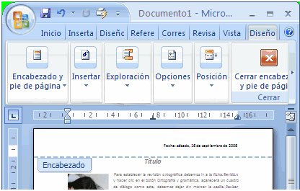

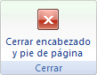
Ahora podemos teclear el encabezado arriba del cuadro punteado y, si lo creemos conveniente, insertar números de página, fecha, etc., mediante los iconos de la barra de herramientas, como vamos a ver a continuación. Una vez hayamos acabado de editar el encabezado o pie de página finalizaremos haciendo clic en el botón Cerrar encabezado y pie de página, a la derecha de la ventana.
Mediante estos botones podemos pasar del encabezado al pie y viceversa.
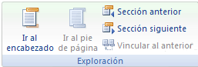

Veamos más botones de esta barra.
Insertar Propiedades. Al hacer clic en Elementos rápidos y luego en Propiedad, se abre una lista despegable con los autotextos disponibles. Elegir uno de ellos haciendo clic sobre él. En ocasiones esta opción ahorra tiempo ya que permite, por ejemplo, insertar con un sólo clic el autor, la página y la fecha.
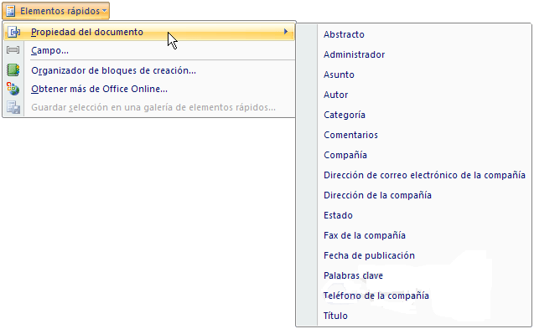
Insertar una imagen guardada en el disco (foto).
Insertar imágenes prediseñadas.
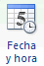Inserta la fecha y/o la hora en el formato que se seleccione.

En la pestaña Diseño también encontraremos el siguiente grupo de opciones:

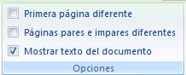
Primera página diferente. Si marcamos esta casilla podemos definir un encabezado y pie diferente para la primera página. Esta opción está pensada por ejemplo, para cuando la primera página es la portada del documento y no conviene que aparezca el mismo encabezado o pie con el número de la página.
- Páginas pares e impares diferentes. Si marcamos esta casilla podemos definir un encabezado y pie diferente para las páginas pares e impares. Por ejemplo para imprimir el número de página se imprime a la izquierda en las páginas impares y en las páginas pares imprimirlo a la derecha.

Números de página
Cuando creamos un documento, Word numera correlativamente las páginas para poder referenciarlas, ese número es el que aparece en la parte izquierda de la barra de estado, pero este número de página no aparece en el documento
Si queremos que los números de página aparezcan en nuestro documento cuando lo imprimamos deberemos insertarlos desde la pestaña Insertar, desplegando la opción Número de página y eligiendo dónde queremos que aparezca el número.
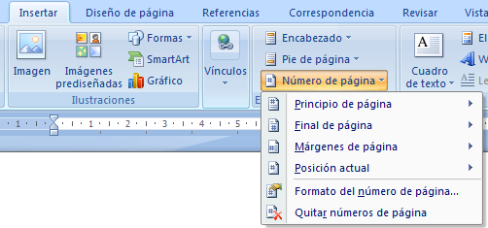
Al seleccionar una ubicación se despliega una lista de formatos prediseñados para que elijamos el que más nos guste.
También podemos insertar el número de página editando el encabezado o pie (según dónde queremos colocar el número de página) y seleccionar la opción Número de página de la pestaña Diseño:
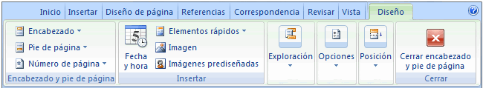
Y seguir los mismos pasos que antes, para seleccionar la ubicación y formato del número de página.
Existe una gran cantidad de formatos prediseñados asociados a cada ubicación, estos están organizados por secciones para facilitarnos la localización del formato que buscamos.
En la sección Simple tenemos números simples con diferentes alineaciones.
En la sección Con formas, los números se escriben dentro de una forma, por ejemplo con cinta: 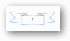.
En la sección Número sin formato, tenemos los números de página a los cuales se les aplica algún tipo de formato 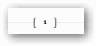.
En la sección Página X, el número de página viene acompañado de la palabra Página o Pag, por ejemplo 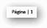.
En la sección Pagina X de Y, se añade además el número total de páginas del documento, por ejemplo 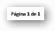.
Los formatos predeterminados que aparecen en la lista desplegable asociada a cada ubicación pueden variar de una ubicación a otra, la ubicación Final de página dispone de más formatos.
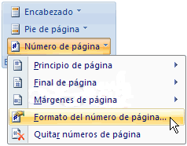
Para ver los encabezados y pies de página en la pantalla de nuestro ordenador tenemos que estar en modo vista Diseño de Impresión donde se ven en un tono más claro que el texto normal.
Una vez insertado el número de página podemos variar su formato con la opción

Formato del número de página.
Al seleccionarla, se abre una ventana como la que se encuenta a continuación.
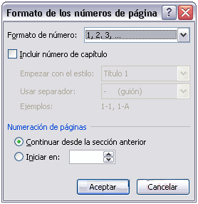
Al hacer clic sobre el triángulo del campo Formato de número se despliega una lista con posibles formatos predeterminados para que seleccionemos el formato que más nos guste.
Tenemos dos alternativas para indicar en qué número empezará la numeración de las páginas:
1.- Continuar desde la sección anterior (o empezar desde uno, si ésta es la primera sección).
2.- Iniciar en el número que especifiquemos en la opción Iniciar en:
Si tenemos estructurado nuestro documento en capítulos, también podemos incluir el número del capítulo junto con el de la página, marcando la casilla Incluir número de capítulo y seleccionando un formato.

Practica N°5
Ejercicio 1. Abrir un documento y crear números de página en la parte de abajo de la página, darles formato centrado y en numeración romana, comenzar a numerar por 3.

Ejercicio 2. Crear el siguiente Encabezado, incluyendo la fecha del día:
Curso de introducción a Microsoft Word2007 ....................................................20/12/2004

- Ejercicio 3. Crear el siguiente Pie de página con el número de página y el número total de páginas:
Valencia (España)............................... Página 3/9 .........................................Business comp

Ejercicio 4: Insertar imágenes desde Internet.
Copia la imagen de una playa en un documento Word.
Una vez tengas la imagen en tu documento Word:
1.- Aumenta un poco el brillo y disminuye el contraste.
2.- Escribe un texto que describa la imagen y ajústalo para que quede rodeando la imagen.

6ta sesión: Bordes y sombreado
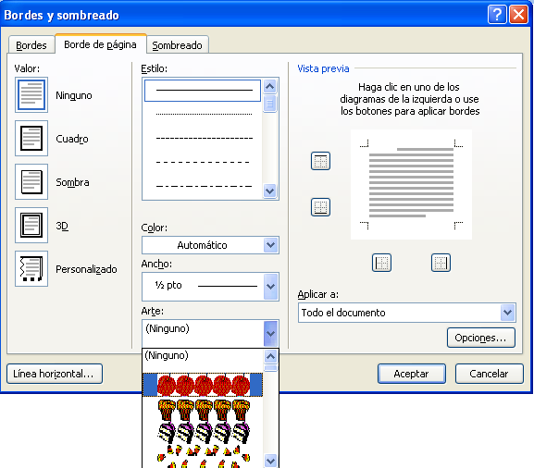
BORDE DE PÁGINA
Clic en ficha DISEÑO DE Pagina
Grupo FONDO DE PÁGINA
Clic en BORDES DE PÁGINA
Aparece una ventana
Realizamos cambios y ACEPTAR

Borde solo a la 1era página

-Clic en ficha DISEÑO DE PÁGINA, En el grupo FONDO DE PÁGINA hacemos clic en el botón BORDES DE PÁGINA.
-Aparece la ventana de BORDES Y SOMBREADO.
- Elegimos cualquier marco en ARTE
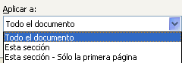
-Nos fijamos si deseamos aplicar a todas las hojas o solo a la primera, para esto desglosamos la opción APLICAR A..
Color de Fuente
Cambiar Mayúsculas y minúsculas
-Elegimos la Opción que deseemos.
- Clic en ACEPTAR

BORDE DE TEXTO
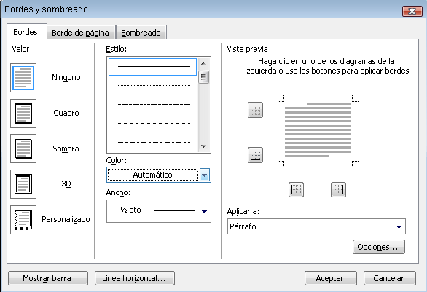
Clic en ficha DISEÑO DE Página
Grupo FONDO DE PÁGINA
Clic en BORDES DE PÁGINA
Aparece una ventana
Clic en pestaña BORDES
Cambiamos las opciones y ACEPTAR

SOMBREADO
Clic en ficha DISEÑO DE Pagina _ Grupo FONDO DE PÁGINA
Clic en BORDES DE PÁGINA
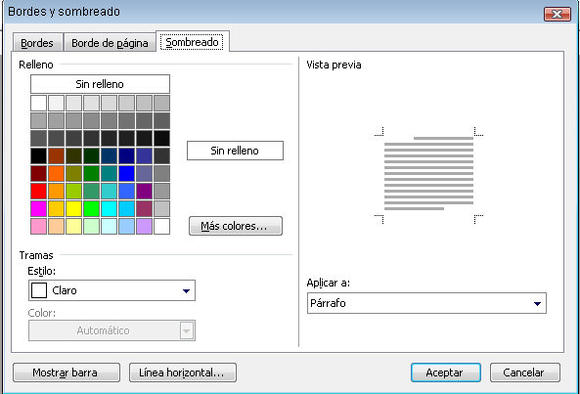
Aparece una ventana
Clic en pestaña SOMBREADO
Cambiamos las opciones y ACEPTAR

Practica N°6
Ingresa a Word y responde las siguientes preguntas:

1.- ¿Cómo se llama el grupo donde se encuentra la herramienta BORDES DE PÁGINA?

…………………………………………………………………………………………………..

2.- Ingresa a la ventana de BORDES Y SOMBREADO. ¿Cuántas pestañas hay y cómo se llaman?

………………………………………………………………………………………………………………………………………………………………………………………………………………………………………………………………………………………………………………………………………

3.- Nombra las opciones del apartado VALOR de la ventana BORDES Y SOMBREADO:

a)………………………….

b)………………………….

c)…………………………..

d)…………………………..

e)…………………………..

4.-Marca la respuesta correcta. La pestaña SOMBREADO de la ventana BORDES Y SOMBREADO permite aplicar………….. a los textos.

a) Color y trama

b) Sombreado y relleno

c) Relleno y trama

7ma sesión: Numeración y viñetas, columnas y Word Art
Crear una lista numerada o con viñetas
Puede agregar rápidamente viñetas o números a líneas de texto existentes, o bien, Word puede crear automáticamente listas mientras escribe.
De manera predeterminada, si empieza un párrafo con un asterisco o un número 1., Word reconoce que está intentando iniciar una lista numerada o con viñetas. Si no desea que el texto se convierta en una lista, puede hacer clic en el botón Opciones de Autocorrección que aparece.

Listas: con uno o varios niveles
Cree una lista con un solo nivel, o convierta una lista con varios niveles para mostrar listas dentro de una lista.
Cuando cree una lista con viñetas o numerada, puede realizar cualquiera de estas operaciones:
- Utilizar las cómodas bibliotecas de numeración y viñetas Use los formatos predeterminados de viñetas y numeración para las listas, personalice las listas o seleccione otros formatos en las bibliotecas de viñetas y numeración.
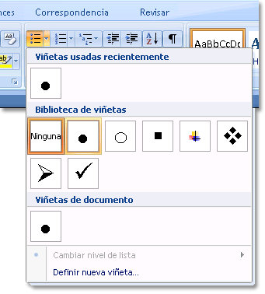
- Aplicar formato a las viñetas o a los números Aplicar a las viñetas o números distintos formatos al del texto de una lista. Por ejemplo, haga clic en un número y cambie el color de los números de toda la lista, sin efectuar cambios en el texto de la lista.
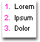
- Utilizar imágenes o símbolos Cree una lista con viñetas de imagen para agregar atractivo visual a un documento o una página Web.
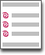

Crear una lista de un nivel numerada o con viñetas
Word puede crear automáticamente listas con viñetas y listas numeradas mientras escribe, o puede agregar rápidamente viñetas o números a líneas de texto existentes.

Escribir una lista con viñetas o una lista numerada
- Escriba * (asterisco) para empezar una lista con viñetas o 1. para iniciar una lista numerada y, a continuación, presione las teclas BARRA ESPACIADORA o TAB.
- Escriba el texto que desee.
- Presione ENTRAR para agregar el siguiente elemento de la lista.
Word inserta automáticamente la viñeta o número siguiente.
- Para finalizar la lista, presione ENTRAR dos veces o presione la tecla RETROCESO para eliminar la última viñeta o el último número de la lista.
Si las viñetas y la numeración no se inician automáticamente
- Haga clic en el botón de Microsoft Office y, a continuación, haga clic en Opciones de Word.
- Haga clic en Revisión.
- Haga clic en Opciones de Autocorrección y, a continuación, haga clic en la ficha Autoformato mientras escribe.
- Bajo Aplicar mientras escribe, active las casillas de verificación Listas automáticas con viñetas y Listas automáticas con números.

Agregar viñetas o números a una lista
- Seleccione los elementos a los que desee agregar viñetas o números.
- En la ficha Inicio, en el grupo Párrafo, haga clic en Viñetas o en Numeración.
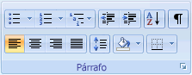
Nota: Haciendo clic en la flecha que aparece junto a Viñetas o Numeración en la ficha Inicio, dentro del grupo Párrafo. Puede mover una lista completa hacia la izquierda o hacia la derecha. Haga clic en una viñeta o en un número de la lista y arrástrelo hasta su nueva ubicación. Toda la lista se mueve mientras arrastra, pero no cambian los niveles de la numeración.

Separar los elementos de una lista
Puede aumentar el espacio existente entre las líneas de todas las listas desactivando una casilla de verificación.
- En la ficha Inicio, dentro del grupo Estilos, haga clic en la flecha que aparece junto a Estilos y, a continuación, haga clic con el botón secundario del mouse (ratón) en Estilo de párrafo de lista.
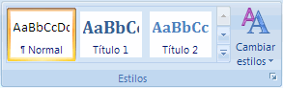
- Haga clic en Modificar.
- En el cuadro de diálogo Modificar estilo, haga clic en Formato y, por último, en Párrafo.
- Desactive la casilla de verificación No agregar espacio entre párrafos del mismo estilo.
Convertir una lista de un nivel en una lista con varios niveles
Puede convertir una lista existente en una lista con varios niveles cambiando el nivel jerárquico de los elementos de la lista.
- Haga clic en cualquier elemento que desee mover a un nivel diferente.
- En la ficha Inicio, en el grupo Párrafo, haga clic en la flecha situada junto a Viñetas o Numeración, haga clic en Cambiar nivel de vista y, a continuación, haga clic en el nivel que desee.
Elegir en la galería un estilo de lista con varios niveles
Puede aplicar un estilo de la galería a cualquier lista con varios niveles.
- Haga clic en un elemento de la lista.
- En la ficha Inicio, en el grupo Párrafo, haga clic en la flecha situada junto a Lista con varios niveles.
- Haga clic en el estilo de lista con varios niveles que desee.

8va sesión: Word Art y Columnas
Insertar WordArt
Mediante WordArt se pueden crear títulos y rótulos dentro de nuestra hoja de cálculo. Sólo tenemos que introducir o seleccionar el texto al que queremos aplicarle un estilo de WordArt y automáticamente Word creará un objeto gráfico WordArt.
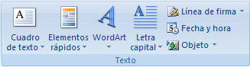
Una vez hemos aplicado WordArt a un texto, dejamos de tener texto y pasamos a tener un gráfico, esto quiere decir que, por ejemplo, el corrector ortográfico no detectará un error en un texto WordArt, y también que el texto WordArt seguirá las reglas de alineación de los gráficos.
Para iniciar WordArt hacemos clic en el botón WordArt de la pestaña Insertar.

Al hacer clic sobre el icono aparecerá un listado con la Galería de WordArt como la que vemos aquí. Haciendo clic seleccionaremos el tipo de letra que más nos guste.
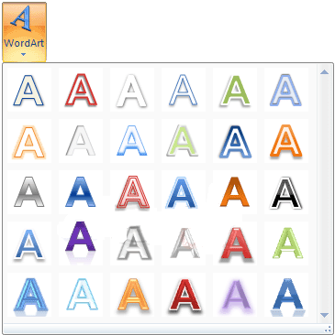
A continuación se mostrará el texto en la hoja de cálculo dispuesto para ser modificado.
Si hemos seleccionado texto previamente no será necesario teclearlo ya que aparecerá ya escrito.
También podemos elegir la fuente, el tamaño y el estilo del texto desde las pestañas Inicio y Formato.
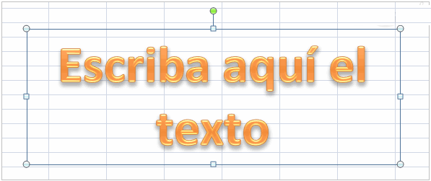
Columnas
Primero seleccionaremos un párrafo al cual vayamos a aplicar columnas.
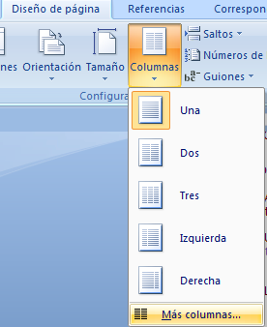
Nos vamos a la Ficha DISEÑO DE PAGINA, como se muestra en la imagen, clic en columnas.
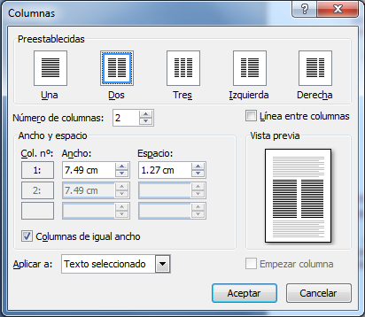
En la ventana que nos aparece, vamos a modificar el número de columnas, por otro lado podemos añadir una línea entre columnas

Finalmente le damos ACEPTAR
Práctica N° 7
-Digita y genera el siguiente documento, aplicando columnas.
